Table_Title
2011年建材行业投资策略

Table_SecondTitle
顺应局势，把握结构性机会

Table_Summary
黄立图 建筑材料 分析师
电话：020-87555888-832
eMail：hlt2@gf.com.cn
SAC执业证书编号：S0260210090009
水泥股存在阶段性行情，已在长期合理区间
从估值来看，水泥股长期投资价值已经落入合理区间；从配置价值来看，该时点房地产、煤炭等行业的走势显得尤为关键，水泥股相比之下优势不明显；股价催化剂仍需等待； 2011年水泥股存在阶段性机会，包括政策紧缩缓解后周期股行情、行业性政策、并购重组等事件发生。
玻璃股新兴产业行情还将纵深演绎
我们2009年以来一直看好玻璃深加工，并认为龙头企业2-3年景气将纵深演绎。预计顺应国家节能减排、光伏发电新能源、防火防爆等一系列政策，玻璃深加工企业将迎来快速增长的黄金时期。根据当前玻璃股运行趋势，我们预期：南玻A、中航三鑫等将延续强势，而金刚玻璃、金晶科技等具备安防和新能源概念，2011年具有投资机会。
获取超额收益的投资主线
在投资主线上，配合“十二五”调结构的主线，我们详细研究并推荐水泥的区域政策、落后产能淘汰、并购重组；玻璃的电子玻璃、光伏玻璃、安防玻璃、光伏建筑一体化等纵深发展方向，以及其他非金属材料涉及节能减排、绿色环保建筑、保温防火等领域，把握它们将获得超额收益。
投资策略与选股
水泥股推荐冀东水泥、海螺水泥等龙头股；看好青松建化公司价值提升空间；玻璃股推荐南玻A、中航三鑫，金刚玻璃、金晶科技等亦值得关注。坚定看好密切跟踪的佛塑股份、东方锆业，长短皆宜。
风险提示
宏观经济或政策出现超预期变化；上游能源成本大幅上升。

重点公司业绩预测与估值
简称 | 股价 | EPS |  |  | PE |  |  | PEG | 目标价 | 评级
简称 | 股价 | 09 | 10E | 11E | 09 | 10E | 11E | PEG | 目标价 | 评级
南玻A | 23.57 | 0.68 | 0.71 | 0.94 | 34.66 | 33.20 | 25.07 | 77.40 | 32.90 | 买入
中航三鑫 | 18.53 | 0.18 | 0.11 | 0.35 | 102.94 | 168.45 | 52.94 | 117.65 | 22.75 | 买入
海螺水泥 | 24.64 | 2.01 | 1.47 | 1.80 | 12.26 | 16.76 | 13.69 | 60.98 | 30.60 | 买入
冀东水泥 | 21.07 | 0.81 | 1.22 | 1.60 | 26.01 | 17.27 | 13.17 | 42.28 | 27.20 | 买入
天山股份 | 26.64 | 1.13 | 1.31 | 1.73 | 23.58 | 20.34 | 15.40 | 48.03 | 32.87 | 买入
青松建化 | 24.55 | 0.56 | 0.57 | 0.73 | 43.84 | 43.07 | 33.63 | 119.81 | 29.20 | 买入
中国玻纤 | 22.79 | -0.36 | 0.49 | 0.91 | - | 46.51 | 25.04 | 29.22 | 27.30 | 买入
佛塑股份 | 19.00 | 0.01 | 0.28 | 0.95 | 1900.00 | 67.86 | 20.00 | 8.36 | 25.00 | 买入
东方锆业 | 8.45 | 0.37 | 0.30 | 0.98 | 22.84 | 28.17 | 8.62 | 3.80 | 50.00 | 买入
塔牌集团 | 15.50 | 0.54 | 0.62 | 0.82 | 28.70 | 25.00 | 18.90 | 58.60 | 18.00 | 买入
数据来源：公司报表，广发证券发展研究中心

Table_Grade
行业评级
前次评级 | 持有

行业走势
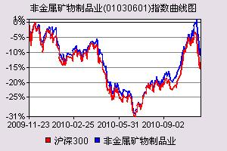
Table_StockPrice
市场表现 | 1个月 | 3个月 | 12个月
行业指数 | -2.03% | 14.02% | -7.55%
沪深300 | -5.91% | 9.68% | -12.45%

目录索引
一、建材板块回顾与后市研判 5
（一）水泥再次充当周期股上涨先锋，A股强劲上扬 5
（二）玻璃深加工全年超额收益 5
（三）建材板块股市后市研判 6
二、水泥行业：需求端回落，供给端值得期待 7
（一）固定资产投资增速回落，地产交运增速明显放缓 7
（二）水泥行业投资增速回落，部分地区保持高增长 9
（三）落后产能淘汰加速，供需结构逐步好转 10
（四）产量增长看中西部，成本-价格弹性看东部 10
三、水泥行业2011年关键词：区域、重组并购 12
（一）关注“十二五”水泥行业发展规划 12
（二）区域景气度继续分化，关注区域发展和并购性机会 13
（三）密切关注水泥企业兼并重组进程 20
（四）海外扩张或成为未来亮点 22
四、玻璃行业：继续看好深加工产品应用 22
（一）平板玻璃产量提升，产销率略有恢复 22
（二）原料燃料成本上涨，玻璃价格小幅反弹 23
（三）出口尚未完全恢复 25
五、玻璃行业2011年关键词：光伏玻璃、电子玻璃、安防玻璃、光伏建筑一体化 25
（一）电子玻璃 26
（二）节能玻璃 28
（三）安防玻璃 30
（四）光伏玻璃 32
（五）光伏建筑一体化 33
六、建材投资主题之一：关注节能减排和绿色环保 34
（一）建筑节能重点在取暖制冷，关键在保温 36
（二）节能环保绿色建材——石膏板、低辐射玻璃、保温材料 38
七、建材投资策略之二：关注保温防火材料 39
（一）保温材料 39
（二）保温防火，不可兼得？ 42
八、建材投资策略之三：关注保障房建设 44
九、重点公司估值与投资评级 45

图表索引
图1：2010年A股水泥制造行业与沪深300对比 5
图2：剔除奇异值后行业相对市盈率比较（按目前相对市盈率与历史最低水平相对位置关系排序） 6
图3：剔除奇异值后行业相对市净率比较（按目前相对市净率与历史最低水平相对位置关系排序） 6
图4：近年来全国固定资产投资及同比增长情况 7
图5：固定资产投资增速下滑 8
图6：房地产投资维持高位 8
图7：近年来我国交通运输固定资产投资变化情况 8
图8：近年来我国水泥行业固定资产投资变化 9
图9：近年来全国水泥当月固定资产投资及同比增长 9
图10：近年来我国水泥新增产能变化情况 10
图11：2010年煤炭价格维持强劲，后市看涨 11
图12：拉闸限电助涨水泥价格 11
图13：水泥-煤炭价差扩大，2010年水泥企业盈利良好 12
图14：2010年西北地区水泥熟料产能分布情况 14
图15：2010年西南地区水泥熟料产能分布情况 15
图16：2010年华北地区水泥熟料产能分布情况 17
图17：2010年华南地区水泥熟料产能分布情况 18
图18：2010年华东地区水泥熟料产能分布情况 18
图19：2010年华中地区水泥熟料产能分布情况 19
图20：2010年东北地区水泥熟料产能分布情况 20
图21：全国平板玻璃产量及同比增长 23
图22：近年来我国平板玻璃产销率变化 23
图23：2010年全国玻璃价格变化 24
图24：2010年全国各地区纯碱价格变化 24
图25：2010年全国燃料油价格变化 24
图26：近年来我国平板玻璃出口情况变化 25
图27：我国大陆及台湾地区TN/STN-LCD产值 26
图28：2009年我国TN/STN-LCD应用分布情况 26
图29：全球触摸屏市场规模 27
图30：全球手机出货量变化情况 27
图31：我国Low-E玻璃消耗量变化 29
图32：2010年我国Low-E玻璃产能分布情况 29
图33：我国防火玻璃市场需求情况 31
图34：2008年我国高端防火玻璃市场结构 31
图35：全球薄膜电池产量变化 32
图36：全球光伏电池发电及装机容量 32
图37：各国住宅单位面积分项能耗比较 36
图38：各国人均住宅单位分项依次能耗比较 36
图39：外墙保温系统基本构造图 42
图40：欧洲主要保温材料的市场份额情况 42

表1：“十二五”期间水泥行业预计各项目标 12
表2：2010年西北地区新型干法水泥熟料产能分布情况 14
表3：贵州省近年来新建水泥生产线情况 16
表4：贵州省水泥新建生产线规模结构情况 16
表5：2010年华北地区新型干法水泥熟料产能分布情况 16
表6：2010年以来水泥行业部分兼并重组事件 21
表7：全球水泥市场掀起收购潮涌 22
表8：2009年我国ITO导电玻璃主要生产厂商 28
表9：Low-E玻璃节能效果明显 28
表10：国内Low-E玻璃产能分布 29
表11：防火玻璃分类 30
表12：国内TCO导电玻璃未来产能分布情况 33
表13：1980年—2010年国家节能减排政策盘点 34
表14：我国不同城市不同功能建筑的能耗指标参考值 36
表15：建筑节能技术措施 37
表16：石膏板与传统建材的优劣势比较 38
表17：几种保温材料对比 39
表18：几种保温材料对比 41
表19：几种保温材料对比 42
表20：近年来由保温材料引发火宅事故频出 42
表21：几种保温材料在两种防火分级体系中的对比 43
表22：《民用建筑外保温系统及外墙装饰防火暂行规定》 44
表23：重点公司估值与投资评级 45

一、建材板块回顾与后市研判

（一）水泥再次充当周期股上涨先锋，A股强劲上扬
2010年水泥股经历了上半年的萎靡，4月份国家推出房地产调控“国十条”《关于坚决遏制部分城市房价过快上涨的通知》后，市场对政策推出和房地产行业调控倍感忧虑。进入第三季度后，尤其在半年经济数据公布后，市场对政策预期由“政策退出”转变为稳定积极后，加上旺季到来、落后产能淘汰、兼并收购等事件，水泥股率先上涨。而值得注意的是，“十一五”单位GDP能耗任务促使部分地区拉闸限电，水泥价格出现非常规上涨，以8月浙江拉开序幕为标志，水泥股完成三季度最后一次，也是最大的一次拉升。进入2010年尾声，水泥价格的非常规上涨已经常规化，市场对此已经麻木。
在流动性与经济结构转型催生的行情中，市场集中于上游资源和下游消费，在煤炭价格上涨预期的环境下，水泥股何去何从？我们认为，从长期价值本身来看，水泥股已经落入合理区间；从配置价值来看，该时点房地产、煤炭等行业的走势显得尤为关键，我们认为水泥股相比之下优势并不明显；从股价催化剂来看，恐怕仍需等待。
图1：2010年A股水泥制造行业与沪深300对比
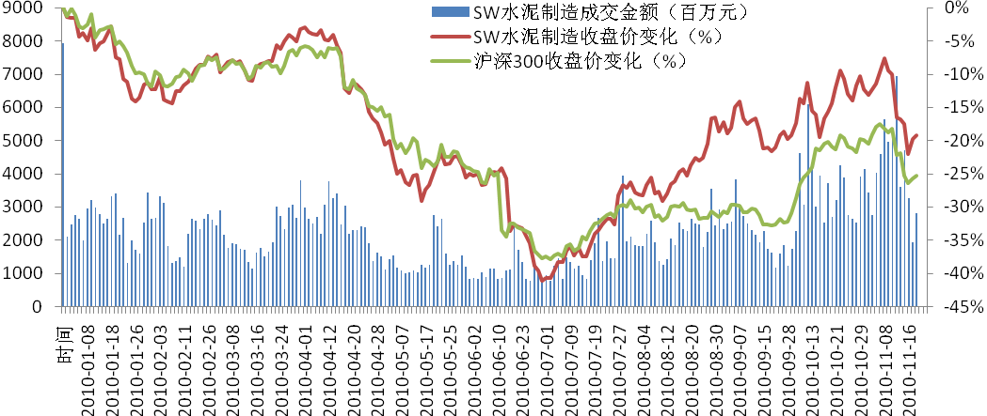
数据来源：Wind资讯、广发证券发展研究中心

（二）玻璃深加工全年超额收益
2010年玻璃股波动性较大，一季度表现超越沪深300，二季度落后于沪深300，主要是4月15日政府推出针对房地产的调控措施，导致房地产投资链条全线下跌。进入7月份以来，玻璃股又大幅跑赢了沪深300，主要是政策预期稳定后，市场情绪得到激发，其次玻璃股企业涉足光伏产业，受到欧洲补贴末班车影响，光伏组件量价齐升，作为新能源标的玻璃股亦表现出众。
从不同玻璃业务企业的运行形势来看，以平板玻璃为主要产品的企业与大盘趋势相同，而拥有Low-E玻璃、光伏玻璃、超白玻璃等新能源、节能减排概念的玻璃企业则涨势汹涌，其中Low-E玻璃和光伏发电的超白玻璃业务突出的南玻A全年涨幅超过100%，以玻璃幕墙和太阳能玻璃为主营业务的中航三鑫涨幅超过90%。

（三）建材板块股市后市研判
目前，按照相对市盈率与历史最低水平相对位置关系排序，建材行业处于第五位，仅次于银行、建筑施工、保险、房地产，其中银行保险为市盈率低水平的常客。按目前相对市净率与历史水平比较，建材行业则处于中游偏上的位置。
图2：剔除奇异值后行业相对市盈率比较（按目前相对市盈率与历史最低水平相对位置关系排序）
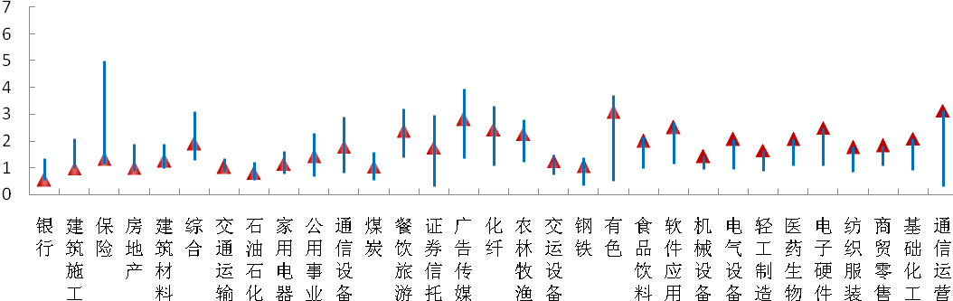
数据来源：Wind资讯、广发证券发展研究中心
图3：剔除奇异值后行业相对市净率比较（按目前相对市净率与历史最低水平相对位置关系排序）
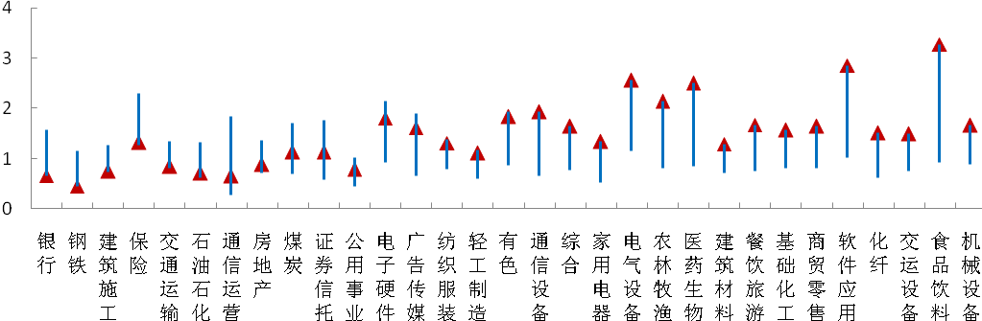
数据来源：Wind资讯、广发证券发展研究中心
注：数据截至11月26日，相对市盈率=行业市盈率/市场总体市盈率，以剔除市场整体估值水平变动影响
“十二五”开局之年，往往伴随着很多政策的出台和行业发展规划的制定，淘汰落后产能和重组并购对于产能过剩的水泥、玻璃、耐火材料等行业带来持续利好，节能减排将刺激建材领域的部分子行业和企业，而保障房的加快建设将成为未来三年内建材市场巨大的推动力，这些积极因素将为建材龙头企业赢得更多的变革渠道和更大的发展空间。面对宏观经济的不确定和行业内的诸多刺激，建材行业仍然具备一些投资机会。
（一）水泥行业。一方面，中国水泥产量已经连续20年世界第一，占全球产量60%以上，纵使去除落后产能，长期来看，这也是一个太大的存量，在经济结构转型的大势下，我们必须思考这个产业何时迎来需求拐点，出路在何方。从另一面看，基础设施落后于中国的印度，水泥需求开始步入快速通道，其贸易官员预计2010财年印度全国的水泥产量将上升13.3%，达到21238万吨。如此看来，中国水泥企业最好的出路莫过于迅速并购整合，支持龙头企业进行海外投资，如拉法基、海德堡等海外巨头的成长路径，如中国建筑工程、工程机械随大国崛起而进行的海外扩张。同时，中国区域发展不平衡、城镇化进入加速阶段、保障性住房建设加快，高铁计划宏伟庞大（沪杭高铁80%是高架桥以节省农田和防止塌陷）等决定了区域性龙头依然具有良好的基本面，尤其是中西部地区，价格体系维护、落后产能淘汰或许也将带来股价的阶段性机会。
从估值来看，水泥股在2010年7月迅速上涨后盘整萎靡，估值处于合理稳健区间；从投资机会来看， 2011年水泥股存在阶段性机会，包括政策紧缩缓解后周期股行情、行业性政策、并购重组等事件发生。
（二）玻璃行业。我们2009年以来一直看好玻璃深加工，并认为龙头企业2～3年的好日子是值得期待的，而到目前为止，玻璃深加工领域激烈的竞争也未出现，理应继续看好。具体到估值，玻璃行业应用广泛，在2010年玻璃股的走势中，应用于光伏的超白玻璃的广阔前景使得玻璃股估值维持较高并被反复追捧；2010年四季度开始，苹果iPhone的热销又带动了触摸屏相关股票保持强势，玻璃基板自然是其中重要部件。事实上，玻璃龙头南玻A、中航三鑫等具备竞争优势，由此看来，2011年玻璃股的投资价值还会忘深处演绎。从长远来看，玻璃给建筑带来晶莹剔透的高档感受，玻璃让建筑更好的亲近大自然，单位面积建筑中玻璃的使用还将不断增加，而深加工玻璃的渗透率加速也已发生。
我们预计由于高度顺应国家节能减排、光伏发电新能源、防火防爆等一系列政策，玻璃深加工企业将迎来快速增长的黄金时期。根据当前玻璃股运行趋势，我们预期：南玻A、中航三鑫等将延续强劲势头，而金刚玻璃、金晶科技等具备安防和新能源概念， 2011年具有投资机会。
（三）其他非金属材料。我们尤其看好节能环保产品对应的上市公司。回顾中国政府历届五年规划，定量目标基本上都得以完成，并且起到很好的方向性指引作用。节能减排有望提到更高位置，而政府或许将出台相关措施。节能环保材料生产厂家直接受益于盈利增加，如鲁阳股份等，而节能环保要求下必然会改变一些行业升天，如耐火材料公司的并购或将加速等。2010年建材板块中的节能材料股票，除了玻璃股被光伏概念激活外，其他股票表现一般，有望在2011年获得修正性上涨。
图4：近年来全国固定资产投资及同比增长情况
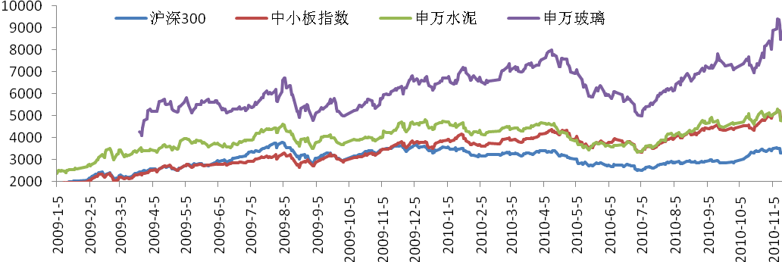
数据来源：Wind资讯、广发证券发展研究中心

二、水泥行业：需求端回落，供给端值得期待

（一）固定资产投资增速回落，地产交运增速明显放缓
2010年前三季度，全社会固定资产投资192228亿元，同比增长24.0%。分地区看，东部地区投资增长21.5%，中部地区增长27.1%，西部地区增长26.5%。2010年4月以来，国家多轮房地产调控政策出台后，地产投资受到抑制，增幅明显回落。2010年1～9月，全国房地产投资累计达到33511.25亿元，同比增长33.78%。房地产投资占城镇固定资产投资的比例逐年下降，目前为20%左右。
2010年上半年，国家对新开工项目从严审批进行控制，对地方融资平台进行清理整顿，一定程度影响了固定资产投资增速；但2010年下半年以来这些措施有所放松，但民间投资还相对萎靡。预计2011年固定资产投资将出现前低后高的趋势，全年增速在18%-20%左右。房地产投资依然维持高位，随着信贷收紧和房地产政策调控的深入，传统房地产投资受到影响是情理之中，考虑保障性住房建设后（详见后文），房地产投资增速将会维持在20%以上。
图5：固定资产投资增速下滑 | 图6：房地产投资维持高位
数据来源：广发证券发展研究中心
图7：近年来我国交通运输固定资产投资变化情况
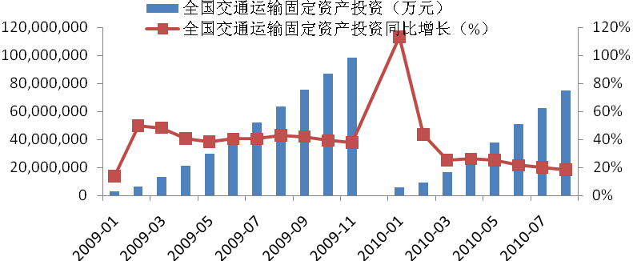
数据来源：Wind资讯、广发证券发展研究中心
在后“四万亿”时代，交通固定资产投资增速也有所放缓。2010年前三季度，完成公路水路交通固定资产投资8710亿元，同比增长了15.3%，增速较去年同期回落26.6%，较今年上半年回落6.1%。分区域看，东、中、西部地区分别完成交通固定资产投资3188.0亿元、2306.2亿元和3216.1亿元，同比分别增长4.2%、22.0%和23.3%，资金投向进一步向西部地区倾斜。分行业看，公路建设中高速公路保持较高增长，完成投资4798.1亿元，同比增长38.5%。内河建设进度加快，完成投资198.5亿元，同比增长6.1%。

（二）水泥行业投资增速回落，部分地区保持高增长
“38号文”使得水泥产业投资增长迅速下降，2010年前三季度，全国共实现水泥固定资产投资1309.1亿元，同比增长10.5%， 2009年同期为64.4%，但绝对数额依然庞大，主要是2008/2009年开工延续项目。这些项目在2011年上半年淡季需求峰谷时期释放产量将带来市场的短暂压力。
同时我们需要注意到的是，西北地区水泥投资保持较高速度增长。2010年前三季度，尽管甘肃、宁夏地区水泥投资从2009年的446.2%和358.0%增速回落至27.4%和8.0%，但青海和新疆地区保持高速增长，2010年前三季度累计投资同比增速分别高达123.1%和90.5%。此外，内蒙古（41.2%）、河北（54.8%）、天津（82.2%）、贵州（59.7%）、黑龙江（106.4%）均远高于全国平均增速。
图8：近年来我国水泥行业固定资产投资变化
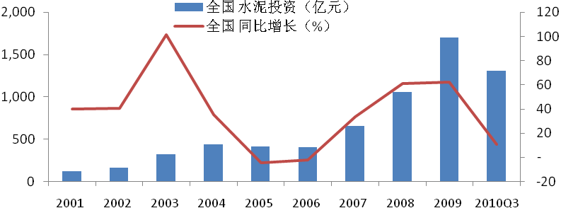
数据来源：Wind资讯、广发证券发展研究中心
图9：近年来全国水泥当月固定资产投资及同比增长
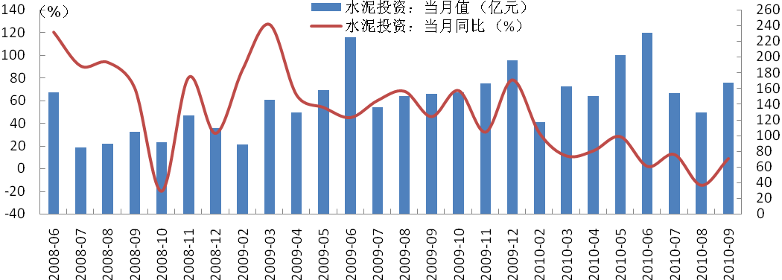
数据来源：Wind资讯、广发证券发展研究中心
受到国家对水泥生产线审批制度等政策的影响，2010年全国水泥生产线新建速度明显放缓，且新增生产线相对集中。据中国水泥网统计，2010年1～10月，全国新建新型干法水泥生产线105条，按照每年310天运转时间计算，新增熟料产能为12908.4万吨。其中，西南地区成为新增生产线最密集地区，占全国新增水泥熟料产能总量的40%。四川省前十月合计点火投产19条生产线，其中5000t/d生产线多达8条，4000t/d生产线3条。贵州省前十月合计点火投产12条生产线，其中6条为5000t/d生产线。此外，云南、重庆各有5条生产线投产。预计2010年新增水泥产能将达到2.5亿吨左右，高于2009年的176条新型干法水泥生产线和1.95亿吨新增设计水泥熟料产能。
图10：近年来我国水泥新增产能变化情况
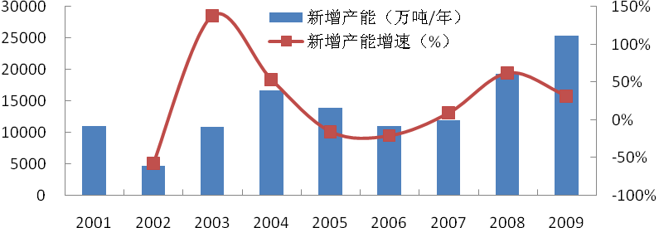
数据来源：Wind资讯、广发证券发展研究中心

（三）落后产能淘汰加速，供需结构逐步好转
2010年8月8日，工信部公布了18个工业行业2010年淘汰落后产能企业名单，其中涉及水泥企业762家，合计淘汰落后产能达到1.073亿吨，占2009年底总产能的5%以上。预计“十二五”期间，我国将进一步淘汰2.5亿～3亿吨落后产能。预计2011～2012年分别淘汰1.2亿吨、1.2亿吨，在节能减排的大背景下，落后产能淘汰的执行比以往更为强硬，从产能角度，2010年或许水泥产能的峰值。
当前，水泥的产能过剩和发展并不平衡：其一是华东、华南等地区产能高度集中，新干法生产线占比较高，而西北地区则供不应求。由于水泥经济运输半径为300～500公里，区域内的过度市场竞争，导致企业盈利能力下滑。其二是低端产品比例较高，高污染、高耗能技术占相当比例，给企业和社会增加了巨大负担，目前水泥产业碳排放量非常大，新型产品苛待开发，欧洲已经开发了“负碳排放”的水泥制品。
过剩产能中，各地情况并不一致，浙江等省区的落后产能已经淘汰完毕，它的过剩主要是新型干法水泥的过剩，是一种绝对过剩；而广东省的过剩属于相对过剩，其总产能中30～40%为立窑或湿法窑等落后产能，仍然会有较大的淘汰空间。
2010年，为了完成“十一五”末期节能减排达标任务，浙江、江苏、山东等地先后拉闸限电，直接影响到水泥产量，致使这些地区水泥出现短期性供不应求。“十二五”节能减排的目标将进一步提升，对于水泥、钢铁等高耗能企业的限制将更加严厉，东部地区水泥企业可能继续面临停产限产等限制，一定程度上缓解产能过剩的局势。
从2010年前三季度水泥企业产销情况来看，产销率基本稳定在98%以上。进入冬季后，北方水泥企业产量将大幅减少，产销率将继续提升，未来水泥供需结构仍然维持谨慎乐观态度。

（四）产量增长看中西部，成本-价格弹性看东部
2010年1～10月份，全国水泥产量达到151940.96万吨，累计产量同比增长15.23%，增速惊人，预计全年将达到18亿吨。东部地区由于受到拉闸限电等影响，水泥产量受到了较大影响。其中，华东地区水泥产量同比增长仅6.4%，全国水泥最大产区前三甲中，浙江省同比增长6.90%、江苏省同比增长6.48%、山东省同比增长5.14%。
从全国范围来看，西北、西南等区域水泥增长最为显著。其中，内蒙古、黑龙江、湖北、海南、四川、贵州产量累计同比增幅分别高达27.00%、35.91%、28.33%、57.09%、53.05%、28.55%，陕西24.49%、甘肃35.15%、青海35.08%、宁夏23.58%。
2010年水泥生产用煤价格呈震荡波动，第一季度和第三季度出现小幅下跌。与此同时，2010年7月起，受到停产限电、洪涝灾害、煤炭涨价、需求旺季等多重因素共同影响，全国各地水泥价格均出现大幅上涨。其中，上涨幅度最为明显的是限电力度最大的华东地区和中南地区，江西地区一次性价格上涨幅度高达105元。根据数字水泥统计，10月全国水泥平均价格环比、同比分别增长5.64%和6.15%。随着全国大部分地区进入冬季取暖用煤高峰期，煤炭价格将进一步上涨，水泥价格在限电和煤炭成本上涨的推动下，将继续保持高位运行。
图11：2010年煤炭价格维持强劲，后市看涨
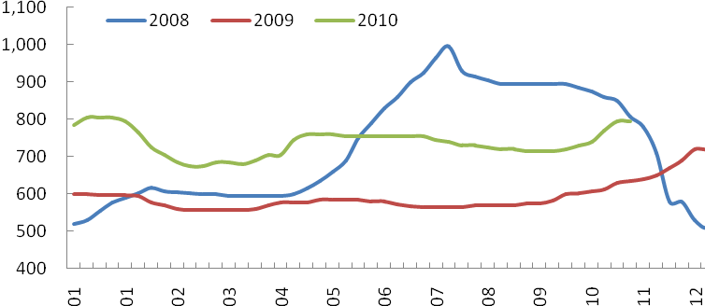
数据来源：数字水泥网、广发证券发展研究中心

图12：拉闸限电助涨水泥价格
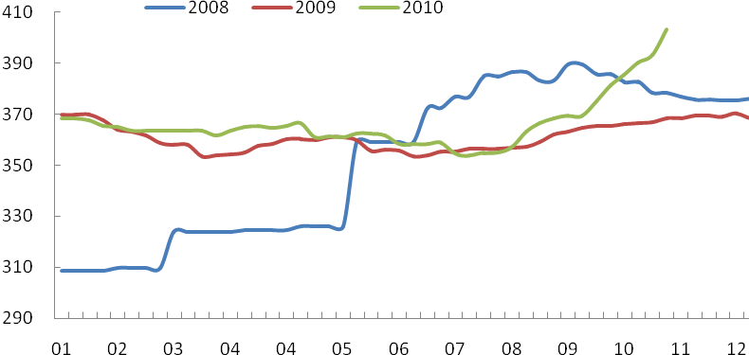
数据来源：数字水泥网、广发证券发展研究中心
2010年后半年以来，水泥和煤炭价格均出现上涨，经过成本测算，水泥吨毛利环比依然有所提升。其中西北地区由于煤炭价格优势明显，水泥毛利率明显高于全国其他地区。从水泥行业运行趋势来看，随着行业内兼并重组进程加快，落后产能淘汰力度不断加大，水泥行业盈利能力将进一步提升。

图13：水泥-煤炭价差扩大，2010年水泥企业盈利良好
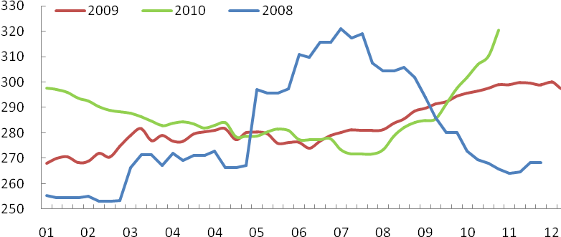
数据来源：数字水泥网、广发证券发展研究中心

三、水泥行业2011年关键词：区域、重组并购
2011年将是水泥企业是非常重要的转折点。水泥行业有望在大力度落后产能淘汰政策的推动下，逐步降低产能过剩的压力，节能减排和重组并购等政策的引导将带动龙头水泥企业竞争力和话语权的进一步提升。面对相对低迷的房地产市场和热情高涨的保障房建设，下游需求相对谨慎乐观，尤其是西北地区和海南地区等重点开发区域内景气度非常高，供需结构有望持续改善。因此，站在当前的时间点上，我们预期：11月大盘调整以来，水泥股出现一定的低估值，水泥股年内存在阶段性机会，包括政策紧缩缓解后周期股行情、行业性政策、并购重组、区域发展政策等事件发生。

（一）关注“十二五”水泥行业发展规划
2011年是我国第十二个五年规划的开局之年。每一个五年规划，都会针对水泥行业当前运行现状进行针对性分析，并提出相应的发展目标。根据之前业内专家讨论的“十二五”期间《水泥工业产业政策》草稿，“十二五”水泥行业将着重从新型干法水泥产量占比、产业集中度、能耗指标等三个方面进行规划。
表1：“十二五”期间水泥行业预计各项目标
分类 | 当前水平 | 目标
新型干法占比 | 2005年为40%，2006年为46%，2007年为55%，2008年为63%，2009年为72%。 | 到2015年，新型干法水泥在水泥总产能的占比达到90%以上。
产业集中度 | 水泥行业前十家企业产量在全行业的占比，2009年为21%。 | 水泥行业前十家企业产量占到全行业的35%以上，熟料产能集中度达到55%上。
能耗指标 | 水泥熟料综合煤耗115公斤标煤，水泥综合电耗为110～115度。 | 熟料综合煤耗107公斤标煤，水泥综合电耗85度。
数据来源：数字水泥网、广发证券发展研究中心
其一，新型干法水泥占比将不断提高。据中国水泥协会统计，2009年全国新建投产新型干法水泥生产线176条，年新增设计水泥熟料产能1.95亿吨。其中日产5000吨及以上生产线69条，占新增总产能的56.47%。截止2009年底全国已有1113条新型干法水泥生产线在运行，年设计熟料产能95859万吨。其中规模为700～900t/d的生产线41条；1000t/d的生产线151条；1100～1400t/d的生产线99条；1500～1800t/d的生产线53条；2000t/d的生产线76条；2500t/d的生产线324条；3000～3500t/d的生产线53条；4000～4200t/d的生产线46条；5000t/d及以上的生产线270条，其设计水泥熟料产能占总新型干法水泥熟料产能的比重为45.27%。
根据行业相关政策，2010年底前，我国要淘汰各种规格的干法中空窑、湿法窑等落后工艺技术装备。到2015年，将进一步淘汰中空余热发电窑，关闭环保能耗或者水泥质量不达标的企业。届时，政府也将加快淘汰单线规模小于年产15万吨的立窑和各类25万吨以下的回转窑（特种水泥除外）。单线规模小于年产40万吨的水泥粉磨站和水泥配置站也将陆续出局。
其二，水泥行业产业集中度不断提高。目前，我国水泥工业整体发展水平粗放，结构性矛盾非常突出。企业规模小、装备落后、布局不合理、恶性竞争激烈等现象仍然较为普遍，产业集中度非常低。2009年年底，全国水泥企业平均规模约32万吨，前10家企业集中度仅为21％。2010年1～8月，前十大水泥企业产量2.85亿吨，同比增长27.2%，前十大水泥产量占比24.2%，熟料产量占比34.7%。相比大多数国家高达80%的集中度，我国水泥企业重组兼并的道路还很漫长。因此，可以预见的是，在“十二五”期间，水泥行业将在“扶强汰弱”的大趋势下，迎来大规模的兼并重组。
其三，综合能耗不断降低。在集中水泥生产方法中，机立窑、湿法窑、干法中空窑每吨熟料热耗达到160、208、243公斤标准煤。新型干法水泥热耗为115公斤标准煤，国际先进水平可以达到97公斤标准煤。目前，我国水泥综合电耗平均为110～115度，国际先进水平为85度以下。能耗的高低除了与生产线规模大小有关之外，还与企业的管理水平、装备水平、技术水平等密切相关。据统计，立磨、辊压机匹配球磨机等先进适用技术装备的电耗低于传统球磨机电耗。生料采用传统球磨机系统生产线的吨熟料平均电耗为74.59kWh，而采用立磨、辊压机或辊压机和球磨系统生产线的吨熟料平均电耗为66.04kWh；生料—水泥粉磨配置采用球磨—球磨系统的传统配置生产线的吨水泥综合电耗为100.93kWh，采用立磨（或辊压机）—辊压机和球磨（或立磨）配置生产线的吨水泥综合电耗为98.29kWh。为了不断降低能耗，水泥行业将不断推进落后产能淘汰和节能减排。

（二）区域景气度继续分化，关注区域发展和并购性机会

1、西北市场：中材掌控下的交响乐式格局
在全国诸多地区中，我们依旧继续看好西北地区的水泥市场。这主要源于西北地区具备两大优势：
其一，需求面旺盛。西部大开发以来，西北地区的基础设施建设投资稳步大幅增长，带动水泥需求的不断提升。2010年7月初，中共中央、国务院召开了西部大开发工作会议，确定了西部大开发的重点为能源资源优化利用、环境生态补偿机制和公共服务均等化，同时公布了国家计划2010年西部大开发新开工23项重点工程，投资总规模达到6822亿元，比2009年约4500亿元的水平同比大幅增长了50%以上。
其二，供给面乐观。在西北地区，由于中材集团先后收购了新疆天山、宁夏赛马、甘肃祁连山等企业的部分股份，继而将新疆、青海、甘肃和宁夏省区连成一线，在战略布局进一步巩固了自己的霸主地位，成为西北地区水泥建材行业的龙头老大。一方面，中材拥有了最强的价格话语权，形成了对西北市场的绝对控盘，另一方面也可以通过内部运作程序（收购、托管等），有效的控制同业竞争，避免了赛马实业与祁连山之间的业务竞争和潜在的冲突矛盾，具有极其重大的战略意义。在这样单方独大的竞争环境下，西北水泥市场形成相对有序的“交响乐”式的竞争格局，既有利于保护水泥价格的稳定，保障企业的盈利水平，也避免了盲目新建产能和恶性竞争。
在西部大开发广大地域中，我们尤其看好新疆板块未来的发展趋势。一方面，新疆作为中国的战略要地，又是文化交汇、政治博弈的重点地区，对于大国博弈至关重要；另一方面，新疆拥有地理位置、能源等诸多优势，具备了大开发的诸多条件。只要相关政策推出，将立竿见影得拉动基础设施建设等诸多方面的全面兴盛，直接带动建材市场的快速提升。根据我们的估算（参见我们关于青松建化的深度报告《南疆水泥占得先机，能源电力拓展顺利》），在已公布西部大开发重点项目的拉动下，预计“十二五”期间，新疆铁路、公路、机场建设、水利设施以及住宅开发将平均每年分别消耗水泥650、400、100、130、2000万吨，平均水泥年需求量为3280万吨。
表2：2010年西北地区新型干法水泥熟料产能分布情况
集团 | 陕西 |  |  | 甘肃 |  |  | 青海 |  |  | 宁夏 |  |  | 新疆 |  |  | 合计
（条、万吨） | 生产  线 | 产能 | 生产线 |  | 产能 | 生产  线 |  | 产能 | 生产  线 |  | 产能 | 生产  线 |  | 产能 | 生产  线 |  | 产能 | 占比
中材集团 | 1 | 85 | 11 |  | 638 | 2 |  | 188 | 9 |  | 604 | 12 |  | 675 | 35 |  | 2189 | 27.49
冀东水泥 | 7 | 1006 |  |  |  |  |  |  |  |  |  |  |  |  | 7 |  | 1006 | 12.63
尧柏水泥 | 9 | 670 |  |  |  |  |  |  |  |  |  |  |  |  | 9 |  | 670 | 8.41
声威集团 | 4 | 512 |  |  |  |  |  |  |  |  |  |  |  |  | 4 |  | 512 | 6.42
青松建化 |  |  |  |  |  |  |  |  |  |  |  | 6 |  | 443 | 6 |  | 443 | 5.57
众喜水泥 | 6 | 382 |  |  |  |  |  |  |  |  |  |  |  |  | 6 |  | 382 | 4.80
伊犁南岗 |  |  |  |  |  |  |  |  |  |  |  | 4 |  | 225 | 4 |  | 225 | 2.83
意大利水泥 | 1 | 171 |  |  |  |  |  |  |  |  |  |  |  |  | 1 |  | 171 | 2.14
海螺集团 |  |  | 1 |  | 171 |  |  |  |  |  |  |  |  |  | 1 |  | 171 | 2.14
新疆天业 |  |  |  |  |  |  |  |  |  |  |  | 2 |  | 136 | 2 |  | 136 | 1.71
明峰萌成 |  |  |  |  |  |  |  |  | 2 |  | 119 |  |  |  | 2 |  | 119 | 1.50
金园水泥 |  |  |  |  |  | 1 |  | 109 |  |  |  |  |  |  | 1 |  | 109 | 1.37
酒泉钢铁 |  |  | 2 |  | 102 |  |  |  |  |  |  |  |  |  | 2 |  | 102 | 1.28
宁夏瀛海 |  |  |  |  |  |  |  |  | 3 |  | 99 |  |  |  | 3 |  | 99 | 1.24
青海水泥 |  |  |  |  |  | 2 |  | 85 |  |  |  |  |  |  | 2 |  | 85 | 1.07
地区合计 | 34 | 3372 | 26 |  | 1381 | 6 |  | 450 | 17 |  | 1026 | 29 |  | 1732 | 112 |  | 7962 | 80.62
数据来源：数字水泥网、广发证券发展研究中心
图14：2010年西北地区水泥熟料产能分布情况
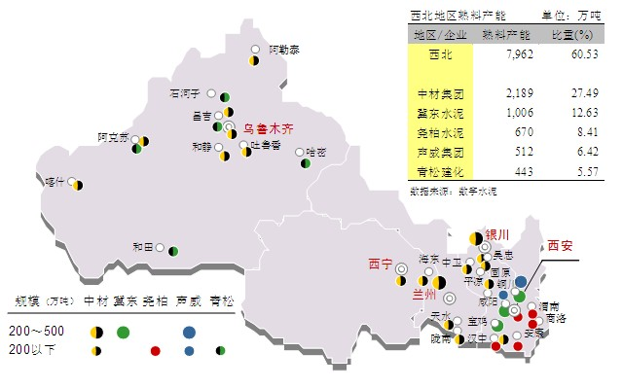
数据来源：数字水泥网、广发证券发展研究中心
在西北地区诸多水泥公司中，中材集团拥有无可比拟的规模优势和地理优势，而青松建化在南疆地区市场占有率高于45%，其竞争已占得先机。此外，冀东水泥、尧柏水泥、声威集团也有较多的生产线，但主要集中在陕西省，竞争较为激烈。综合来看，我们看好青松建化以及中材旗下的天山股份、祁连山、赛马实业等上市水泥公司、青龙管业和国统股份等建材公司。值得一提的是，青松建化作为新疆建设兵团下属的重要企业，逐渐加大煤炭、新能源、化工、有色金属等当地优势产业的开拓，长期来看，新疆大开发必然会诞生伟大的公司，青松建化具有潜质。而市场关注度较低的青龙管业，占据了中国水资源调配需求最强的西北-京津唐纬度沿线，潜在市场巨大，而超募资金的使用也将提升公司价值，值得认真研究。

2、西南市场：警惕贵州、四川产能过剩
西南地区同样作为西部大开发的重点区域，基础设施同样非常落后，水泥需求同样非常大。长期以来，云南、贵州等省市水泥供应有限，而四川、重庆等地原有水泥生产企业相对落后，加之西南地区交通非常不发达，水泥运输困难重重。2007年底，四川成都淘汰44家立窑企业，造成水泥市场供不应求，接踵而至的汶川大地震，导致水泥需求一度非常火爆，水泥价格直线上升，并进一步波及了重庆等西南市场。在需求大幅增长的刺激下，海螺、华新、激动、中联、红狮等纷纷进入西南地区，如火如荼得兴建生产线，并与早期成立的拉法基瑞安水泥公司和本土的亚东、双马、利森、金顶、峨胜等公司展开竞争。在这种情况下，四川境内的金顶水泥等企业先后连续亏损，濒临破产。
图15：2010年西南地区水泥熟料产能分布情况
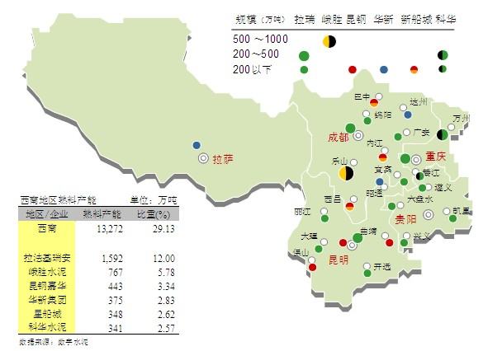
数据来源：数字水泥网、广发证券发展研究中心
随着国家淘汰落后产能的相关政策推出，四川及周边地区水泥供给出现了明显缺口，水泥市场一度供不应求。但2010年以来，四川境内新建生产线已经达到19条，其中5000t/d生产线多达8条，4000t/d生产线3条，按照每年运转时间为310天计算，将新增熟料产能2535万吨。尽管四川灾后重建和大量基础设施建设对水泥的需求旺盛，但随着灾后各项基础设施建设陆续完工，需求增长幅度可能同比下降。2008年四川水泥的实际消费量约为7600万吨，其中1400万吨来自省外输入；2009年四川水泥消费量为1亿吨，其中800万吨来自外省输入，同时期四川水泥产能已达13000万吨。2010年以来，随着大量新增产能的投产，新一轮的产能过剩可能到来，四川可能面临多达5000万吨的过剩产能。尽管十二五期间，四川省内公路、铁路交通等基础设施建设将大幅拉动水泥需求，但水泥市场走势变化值得关注。
贵州省同样是西部大开发的重点区域，“十二五”期间，贵州省的基础性建设将进入提升阶段。从目前公布的交通建设规划来看，邻接省会城市的快速铁路工程、新的南下铁路运输通道、贵阳铁路枢纽等将启动建设，到2015年各地州间将建成快速铁路网；“三纵三横八联八支”公路网建设将开始实施，到2020年实现县县通高速公路；此外乌江和北盘江两条出省内河航道、黔中引水枢纽工程等重点工程也将启动。这些将大幅拉动贵州省内的水泥市场需求，预计水泥消费量将从2008年的2680万吨、2009年的2850万吨增加到2010年的3000万吨、2012年的4000万吨。值得注意的是，2008年以来，贵州省新建水泥生产线速度非常快。在建线预计至2011年底前大都能够投产，届时熟料产能将达到5760万吨，相当于至2009年底已投产产能的3倍多，产能过剩值得警惕！
表3：贵州省近年来新建水泥生产线情况
年度 |  | 2001 | 2002 | 2003 | 2004 | 2005 | 2006 | 2007 | 2008 | 2009 | 在建
年度  新增 | 生产线（条） | 1 | 1 | 3 | 2 | 1 | 0 | 1 | 4 | 12 | 43
年度  新增 | 熟料产能（万吨） | 37 | 37 | 99 | 124 | 37 | 0 | 99 | 347 | 961 | 4018
累计 | 生产线（条） | 1 | 2 | 5 | 7 | 8 | 8 | 9 | 13 | 25 | 68
累计 | 熟料产能（万吨） | 37 | 74 | 174 | 298 | 335 | 335 | 434 | 781 | 1742 | 5760

数据来源：数字水泥网、广发证券发展研究中心
表4：贵州省水泥新建生产线规模结构情况
 |  | 2007年前建设 |  |  | 2008-2009年新建 |  |  | 2010年及在建项目 |  |  | 2011年底合计
（条、万吨、%） |  | 生产线 | 熟料 | 比重 | 生产线 | 熟料 | 比重 | 生产线 | 熟料 | 比重 | 生产线 | 熟料 | 比重
 | 4000t/d以上 | 0 | 0 | 0 | 1 | 124 | 9.5 | 9 | 1290 | 32.1 | 10 | 1414 | 24.54
 | 2000-4000t/d | 2 | 177 | 40.7 | 15 | 1184 | 90.5 | 32 | 2660 | 66.2 | 49 | 4021 | 69.81
 | 2000t/d以下 | 7 | 257 | 59.3 | 0 | 0 | 0 | 2 | 68 | 1.7 | 9 | 326 | 5.65
 | 合计 | 9 | 434 | 100 | 16 | 1308 | 100 | 43 | 4018 | 100 | 68 | 5760 | 100

数据来源：数字水泥网、广发证券发展研究中心

3、华北市场：内蒙、山西整合力度大
华北水泥市场相对平静，其中冀东水泥、金隅水泥占到该地区水泥产能的40%以上。近年来，金隅股份和冀东水泥收购重组力度非常大。金隅水泥在北京、天津、石家庄等地建立了多家混凝土搅拌站，从而实现了水泥和混凝土双向控制。整体来看，由于京津地区水泥消耗量较大，京津冀水泥仍存在一定缺口，海螺水泥通过海运进入天津、唐山，大连天瑞也通过海运进入天津；山东、河南等省区水泥进入与其邻近的河北南部地区和东南部地区，内蒙古进入西北部的张家口。
表5：2010年华北地区新型干法水泥熟料产能分布情况
集团 | 北京 |  |  | 天津 |  |  | 河北 |  |  | 山西 |  |  | 内蒙古 |  |  | 合计(条、万吨)
 | 产线 | 产能 | 产线 |  | 产能 | 产线 |  | 产能 | 产线 |  | 产能 | 产线 |  | 产能 | 产线 |  | 产能 | 占比
冀东水泥 |  |  |  |  |  | 11 |  | 1586 | 3 |  | 375 | 4 |  | 443 | 18 |  | 2404 | 22.32
金隅水泥 | 10 | 644 | 2 |  | 150 | 9 |  | 1023 |  |  |  |  |  |  | 21 |  | 1818 | 16.87
中联水泥 |  |  |  |  |  | 2 |  | 119 |  |  |  | 5 |  | 465 | 7 |  | 584 | 5.42
蒙西水泥 |  |  |  |  |  |  |  |  |  |  |  | 5 |  | 529 | 5 |  | 529 | 4.91
鹿泉曲寨 |  |  |  |  |  | 2 |  | 256 |  |  |  |  |  |  | 2 |  | 256 | 2.37
邢台矿业 |  |  |  |  |  | 3 |  | 256 |  |  |  |  |  |  | 3 |  | 256 | 2.37
溪水创业 |  |  |  |  |  |  |  |  |  |  |  | 2 |  | 239 | 2 |  | 239 | 2.22
智海水泥 |  |  |  |  |  |  |  |  | 2 |  | 171 |  |  |  | 2 |  | 171 | 1.58
太原狮头 |  |  |  |  |  |  |  |  | 4 |  | 160 |  |  |  | 4 |  | 160 | 1.49
地区合计 | 13 | 805 | 4 |  | 225 | 47 |  | 4689 | 40 |  | 2315 | 31 |  | 2738 | 135 |  | 10772 | 59.56
数据来源：数字水泥网、广发证券发展研究中心

此外，在煤炭资源异常丰富的山西和内蒙古省区中，水泥落后生产线占比很大，淘汰后市场空缺空间非常可观。内蒙古风能发电项目和煤炭外运所依赖的公路基础设施建设将加快建设，将带动水泥需求的大幅增加。随着国家对资源型省份改革力度加大，山西省将集中建立资源综合利用型企业，同时刺激公路和铁路建设，进而刺激水泥市场的复兴。可以预期的是，山西和内蒙古水泥企业将掀起兼并重组的高潮，进而改变当前水泥市场小、散、乱的局面。
图16：2010年华北地区水泥熟料产能分布情况
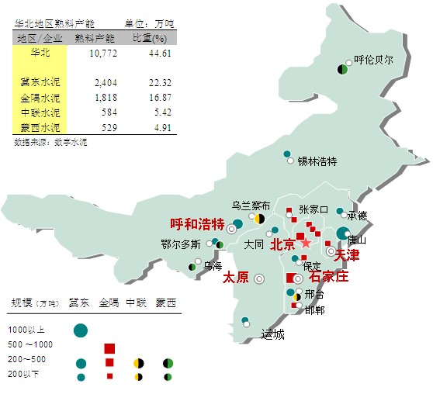
数据来源：数字水泥网、广发证券发展研究中心

3、华南市场：台泥华润海螺三足鼎立、塔牌独享区域盛宴
华南地区是水泥竞争非常充分的地区。目前，华南地区形成了台湾水泥、华润水泥、海螺水泥三强争霸的局势。具体来看，台湾水泥在广东省内珠三角地区占到40%以上的市场份额，海螺水泥、中材集团、越秀集团等分享其余市场份额。而塔牌集团地处粤东，拥有梅州、惠州、武平三大生产基地，在粤东地区的市场占有率连续多年高于40%，对该区域市场拥有绝对的话语权。广西境内，华润水泥拥有11条新型干法水泥熟料生产线，熟料产能达到1722万吨，而台湾水泥、海螺水泥和鱼峰水泥分别拥有4、7、4条生产线，熟料产能分别为818、1194、348万吨。海南岛中，华润水泥拥有3条生产线，水泥熟料产能达到358万吨，华盛天涯则拥有2条生产线，熟料产能为341万吨。福建省内，福建水泥产能规模最大，拥有7条生产线、546万吨水泥熟料；金牛、红狮、龙鳞、春驰、塔牌等分别拥有341、341、205、205、171万吨熟料产能。
华南地区中，由于落后产能占比较大，梅州、惠州、清远等市区有大量落后产能即将淘汰。梅州市现有产能1752万吨中1178万吨将在2012年底前陆续被淘汰，将极大得改善广东省内的水泥供需结构。考虑到市场占有情况、石灰石资源等诸多因素，我们看好华润水泥、塔牌水泥。此外，我们尤其看好海南免税旅游岛建设过程即将带动的公路、机场等基础设施建设，这将为华润水泥、华盛天涯带来的巨大水泥消费需求。同样，华南区域也存在收购兼并的潜在要求，2011年广东市场必然会发生并购重组。
图17：2010年华南地区水泥熟料产能分布情况
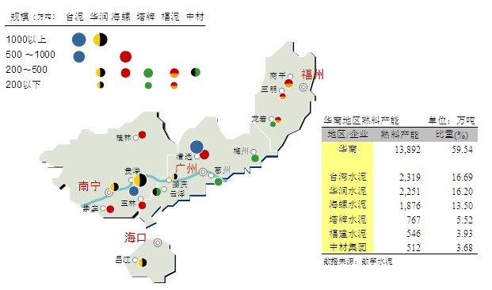
数据来源：数字水泥网、广发证券发展研究中心

4、华东市场：海螺南水群雄逐鹿、关注重组并购和限电
华东地区是水泥产能最为集中的地区，也是产能过剩最严重的地区。其中，海螺水泥和中国建材旗下的南方水泥产能规模相对较大，但中材集团、溧阳金峰、盘固水泥、红狮水泥、红火集团、上峰水泥等具备一定的规模和市场占有率，形成群雄逐鹿、双龙独大的竞争格局。
图18：2010年华东地区水泥熟料产能分布情况
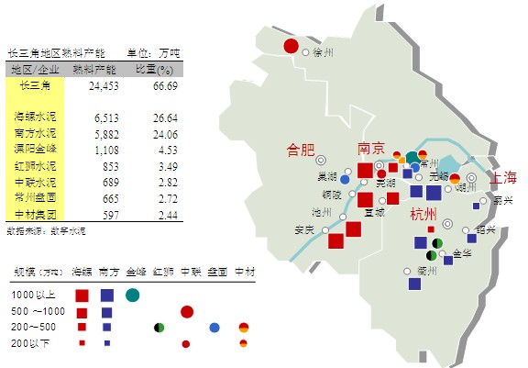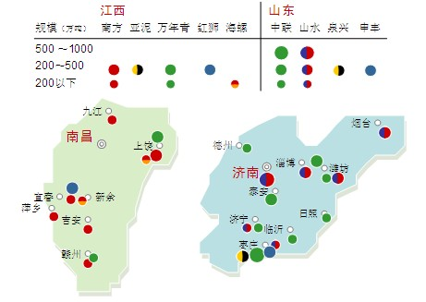
数据来源：数字水泥网、广发证券发展研究中心
上海地区中，上海建材独享本土市场，拥有3条生产线、153万吨熟料产能。江苏省内溧阳金峰、南方水泥、中联集团、中材集团、海螺水泥、常州盘固、鹤林水泥、华信集团、江苏磊达等分别拥有1108、853、689、597、426、409、324/290、228、171万吨水泥熟料产能，竞争最为激烈。浙江省内，南方水泥拥有46条生产线、4348万吨熟料产能，占绝对优势，红狮水泥、金园水泥、红火实业、海螺水泥等分别拥有853、341、290、171万吨熟料产能。安徽境内拥有丰富的石灰石资源，海螺水泥拥有34条生产线、5933万吨熟料产能占到安徽市场的绝大部分份额。此外，南方水泥、上峰水泥、常州盘固、珍珠集团、安徽皖维、龙元建设和巢东水泥也占有一部分安徽市场。江西省内，南方水泥拥有11条生产线，815万吨水泥产能，占全省的22%左右。亚洲水泥、江西水泥、红狮水泥、海螺水泥、锦溪水泥等瓜分剩余市场份额。山东境内中联集团和山水集团分别拥有30%左右的市场份额，泉兴、申丰、丛林、大宇、山东山铝等也在参与山东境内市场竞争。
从过去几年水泥行业运行规律来看，华东地区水泥企业将继续经历重组并购和停产限电的影响。为此，我们密切关注该地区水泥价格的变化情况，关注海螺水泥、南方水泥、山水水泥、中联集团、江西水泥等的兼并重组进程。

5、华中市场： 华新水泥相对较大、兼并格局尚不明朗
河南省内，天瑞集团、中联集团、同力水泥拥有1961、1023、835万吨水泥熟料产能，占到省内70%以上的市场份额，孟电集团、卫辉春江、安阳湖华信集团等也占得一小部分市场。湖北省内，华新水泥、葛洲坝两强独大，分别拥有1968、1115万吨熟料产能，湖北京兰、亚洲水泥拥有675、143万吨熟料产能。湖南省内，南方水泥拥有14条生产线、1490万吨熟料产能，占有30%以上的市场份额，海螺水泥、中材集团、华新水泥等分别拥有682、426、341万吨熟料产能。
华中地区内，水泥生产格局相对较为分散，竞争格局非常激烈。在这个背景下，华新水泥对湖北京兰收购失败，使得重组格局尚不明朗。未来几年，关注华新水泥、南方水泥和中联集团的收购重组进程。
图19：2010年华中地区水泥熟料产能分布情况
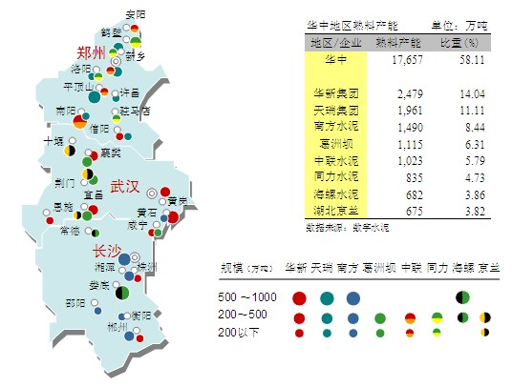
数据来源：数字水泥网、广发证券发展研究中心

6、东北市场：亚泰挑战东北、山水蓄势待发
东北作为老工业区，水泥企业由于体制落后、设备陈旧等，亟需进行行业整顿。辽宁省内，山水集团、天瑞集团、铁新水泥、沈阳煤业、冀东水泥等分别拥有672、512、341、341、256万吨熟料产能。吉林省内，亚泰集团拥有8条生产线、904万吨熟料产能而居区域第一，此外，北方水泥、冀东水泥和北京金隅分别拥有621、239、85万吨熟料产能。黑龙江省内水泥企业非常分散，宾州水泥、牡丹江水泥、亚泰水泥、北方水泥等占有率均不足15%。
亚泰水泥在沈阳和黑龙江都分别设立了子公司，建立了生产线，逐步发展水泥和混凝土业务，同时涉足混凝土砌块和水泥预制构件等水泥制品，延伸建材产业链，有望进一步拓展东北市场。山水水泥则在沈阳、大连等地大局新建、收购生产线，有望进一步改变东北市场竞争格局。
图20：2010年东北地区水泥熟料产能分布情况
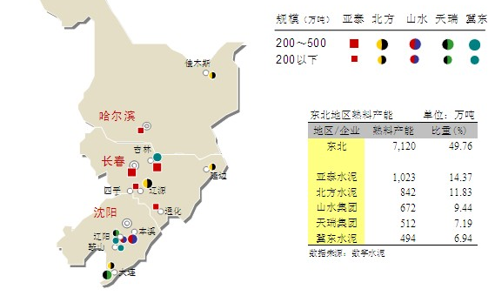
数据来源：数字水泥网、广发证券发展研究中心

（三）密切关注水泥企业兼并重组进程
国务院于2010年9月提出《国务院关于促进企业兼并重组的意见》，将着重推进汽车、钢铁、水泥、机械制造、电解铝、稀土等六大产业的兼并重组进程。从国内外水泥企业的发展历程来看，水泥行业具备寡头垄断的天然特性，这主要源于以下几方面因素：其一，水泥产品竞争更加同质化，产品差异较小，企业发展主要靠规模扩张和市场占有；其二，水泥消费具有区域性，水泥的运输半径有一定限制（通常而言，汽车运输半径约200km，铁路运输半径约400km，水路运输半径为600km以上），因此区域内大规模企业对水泥市场具有一定的控制力；其三，水泥企业的异地复制较为容易，为兼并收购提供了可能性。
近年来，我国水泥行业兼并重组进程不断加快。其中兼并力度最大的当属中材集团。中材集团将战略重心定位于我国西北地区，计划斥资50-100亿元进行重组并购，目前已经先后控制了天山股份-祁连山-赛马股份等上市公司，继而将新疆、青海、甘肃和宁夏连成一线，在战略布局进一步巩固了自己的霸主地位，成为西北地区水泥行业的龙头。
国务院提出“地区间可签订财税利益分成协议，实现企业兼并重组成果共享”，这被视为对企业跨区域重组最有利的政策。到2015年，前10强企业水泥产量占全国水泥总产量的比重达到35％以上，熟料产能比重达到50％以上。“十二五”期间，水泥企业的兼并重组整合将成为行业剧变的源动力，也将成为下一步水泥股最主要的投资机会。
表6：2010年以来水泥行业部分兼并重组事件
企业 | 时间 | 事件
中材集团 | 8月 | 计划斥资50～100亿元进行重组并购。
 | 5月 | 增资4.83 亿元，祁连山及其子公司将分别持有酒钢宏达30%的股权，实现间接控股。
山水水泥 | 4月 | 收购天津天辉全部股权。
 | 4月 | 在晋牌水泥原有一条2000t/d生产线的基础上，再由山水投资新建一条5000t/d生产线。
 | 5月 | 山水水泥拟斥8.6 亿元人民币收购赤峰远航股权，两条2500t/d 新型干法水泥熟料生产线等资产，合计不少于80%股权。
冀东水泥 | 2月 | 公司以暂定交易价格3.19 亿元拟收购康达公司拥有的一条4000t/d熟料水泥生产线
 | 5月 | 冀东水泥重组*ST 秦岭，以3.34亿入主秦岭水泥获批。转股后，冀东水泥将持有秦岭水泥股份122664165股，占秦岭水泥公司总股本的18.56%，并成为秦岭水泥第一大股东。
金隅水泥 | 1月 | 以1.19 亿元收购北京市平谷区水泥二厂的水泥生产线。
 | 1月 | 以1226 万元人民币收购鼎鑫水泥的1.54%股权。
 | 1月 | 以4000 万元人民币向河北天塔山收购赞皇水泥13.33%股权。
 | 2月 | 以5.07亿元向拉法基中国收购其持有的北京兴发水泥65%股权、北京顺发水泥70%股权以及北京易成混凝土76.72%股权。
 | 6月 | 斥资约五亿元收购水泥相关股权及资产，新增年产能约九十万吨，混凝土业务新增约四百万立方米的年产能。
 | 7月 | 金隅股份与太行水泥的换股比例为1.2:1，吸收合并太行水泥。
太行水泥 | 4月 | 拟以自有资金(自筹)收购河北海天建设有限公司的全资子公司河北宙石水泥有限公司91%股权，收购价款为1.82亿元。
华润水泥 | 7月 | 以总代价8.2 亿元，向环球水泥间接收购分别位於惠州及宁波的熟料、水泥及混凝土生产基地。
海螺水泥 | 2月 | 拟斥资10 亿元，用于满足公司为产业整合进行的并购重组中西部省份的企业。
 | 4月 | 海螺水泥增持冀东水泥公司1.21亿股，增持后海螺占据冀东水泥总股本10.05%。
亚洲水泥 | 5月 | 以约2.37 亿元人民币，收购武汉鑫淩云水泥70%股权。
中国建材 | 9月 | 附属公司南方水泥成功中标母公司全资附属三狮集团所持的若干股权，包括三狮和德45%股权、绍兴三狮38%股权、建德三狮40%股权、桐庐三狮49%股权、三狮嘉兴46%股权并建议收购三狮长兴38%股权、三狮水泥67.46%股权、三狮五通6.75%股权、三狮小浦51%股权及富阳三狮44.8%股权，总代价7.5亿元。
 | 7月 | 中国建材北方水泥已完成了对鹤岗鸿泰水泥有限公司的战略重组。
南方水泥 | 8月 | 浦发银行南昌分行向江西南方水泥有限公司发放并购贷款6.93亿元，用于并购省内五家水泥集团公司所属水泥生产企业。
 | 7月 | 南方万年青拟受让叶青持有的锦溪水泥50%股权，交易价格为30052.5万元。
 | 3月 | 3月前，江西南方水泥有限公司已成功重组、联合万年青水泥公司、兰丰水泥集团、国兴水泥集团、齐峰水泥公司等江西省主要骨干水泥企业。
浙江恒昌 | 7月 | 集团提出有意收购八一金岭水泥厂，拟作为上马400 万吨旋窑的粉磨部分。
台湾水泥 | 8月 | 台泥国际集团有限公司斥资38亿港元并购昌兴矿业集团于大陆之水泥业务
昌兴 | 5月 | 持有 53.89%权益的附属公司 Prosperity Minerals Holdings Limited (PMHL) 将向辽宁燕州筑兴水泥公司(卖方)收购辽宁昌庆水泥25%股权，代价约为1.14亿元。收购完成后，昌兴将持有辽宁昌庆约13.47%实益权益。
拉法基 | 4月 | ST双马大股东拉法基集团非公开发行股票以收购拉法基都江堰50%股权的收购计划有了新进展。发改委原则同意都江堰拉法基水泥50%的股权注入ST双马。
数据来源：数字水泥网、广发证券发展研究中心

（四）海外扩张或成为未来亮点
事实上，不仅国内的水泥企业面临重组并购浪潮，全球的水泥市场也正经历收购潮涌。随着全球水泥企业的整合，各个水泥巨鳄纷纷进入了发展中国家和地区，抢占新兴市场。根据我国水泥工业的发展目标，到2020年，水泥产业集中度达到较高水平，水泥工业基本实现现代化，并具有较强的国际竞争能力。因此，我们预期，会有一部分水泥企业走出国门，参与到全球水泥市场的竞争中。因此，比较关注中材集团、中国建材集团等央企背景企业对西亚、非洲等地的并购、投产进程。
表7：全球水泥市场掀起收购潮涌
企业 | 时间 | 事件
爱尔兰建材集团CRH公司 | 2007年4月 | 公司已经以2.93亿美元现金收购土耳其Denizli水泥50%%的股份，Denizli水泥其余50%股份则仍由美国弗罗里达州的PaverSystems公司控制。
 |  | 在弗罗里达州，CRH仍在争取收购混凝土、铺路材料生产商PaverSystems公司手中其余50%的Denizli水泥股份。
印度Holcim公司 | 2007年4月 | 公司以32.7亿卢比(约7800万美元)收购了印度Ambuja水泥股份，目前Holcim的控股已增加至30%左右。
 | 2010年 | Holcim以4.92亿美元收购了加拿大圣劳伦斯水泥公司的绝对控股权
 |  | 通过在GujaratAmbuja公司和联合水泥有限公司中占有的股份，目前Holcim掌控了印度四分之一的水泥市场。
瑞士Holdetrade公司 | 2007年8月 | 其子公司Holcim投资正式宣布开始向裕廊水泥(JurongCement)的其余股东提出全面收购其余股权的建议，每股购价2.10元。
 |  | 以每股40.25美元价格完成对加拿大St.Lawrence水泥剩下全部股份的收购。
德国蒂森克虏伯Polysius公司 | 2007年5月 | 德国蒂森克虏伯(ThyssenKrupp)技术分公司Polysius成功收购了美国密尔沃基的A-C设备服务公司。
Cemex公司 | 2007年7月 | Cemex最终完成了对Rinker的收购。至此，Cemex持有Rinker85.62%%的股票，交易总额高达168亿美元。
德国海德堡 |  | 业务遍布全球50多个国家的海德堡水泥公司出价80亿英镑(1英镑约合2.02美元)收购汉森公司，两家公司合并后组成的新公司市值约为340亿美元，位居全球第二，仅次于法国拉法基水泥公司。
意大利水泥 | 2010年9月 | 公司已经购买了科威特Hilal水泥公司51%的股份，至此，意大利的全球市场版图已经扩大到21个国家。
法国拉法基集团 | 2007年12月 | 集团斥资88亿欧元获得中东及地中海地区水泥巨头奥拉斯科姆集团(OrascomCement)全部股份。收购完成后，赛维瑞斯将持有拉法基11.4%%的股份，成为该集团第二大股东。
数据来源：西部水泥网、中国建材网、广发证券发展研究中心

四、玻璃行业：继续看好深加工产品应用

（一）平板玻璃产量提升，产销率略有恢复
2010年1～10月，全国平板玻璃产量达到52391万重箱，同比增长12%。截止2010年9月20日，全国共有各类玻璃生产线235条，实际投产201条，日熔量达到120790吨。其中浮白玻璃生产线164条，日熔量达89980吨；绿玻生产线为18条，日熔量为8530吨；蓝玻生产线为4条，日熔量达1480吨；超白玻璃生产线3条，日熔量达1020吨；茶玻生产线为5条，日熔量为2180吨。
2010年前三季度，我国累计生产平板玻璃47201.92万重量箱，同比增长13.08%，增幅比上年同期上升了11.28%；累计生产中空玻璃2647.74万平方米，同比增长9.32%，增幅比上年同期下降了7.52%；累计生产钢化玻璃15155.32万平方米，同比增长37.51%，增幅同比上升了39.07%；累计生产夹层玻璃3494.38 万平方米，同比增长28.58%，增幅比上年同期上升了25.42%；累计生产日用玻璃制品1066.42 万吨，同比增长24.01%，增幅比上年同期上升了24.78%；累计生产玻璃保温容器47660.19万个，同比增长了12.17%，增幅比上年同期上升了13.85%。
2010年前三季度，平板玻璃年度累计产销率达到98.5%，低于去年同期的101.5%，库存同比增长率增加了22.9%。这主要是房地产调控以来，全国新开工住房面积减少等因素引起的。但受益于汽车玻璃销量增长，玻璃行业仍然保持较好景气。
图21：全国平板玻璃产量及同比增长
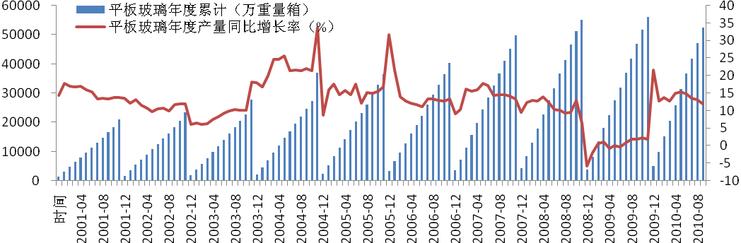
数据来源：Wind资讯、广发证券发展研究中心
图22：近年来我国平板玻璃产销率变化
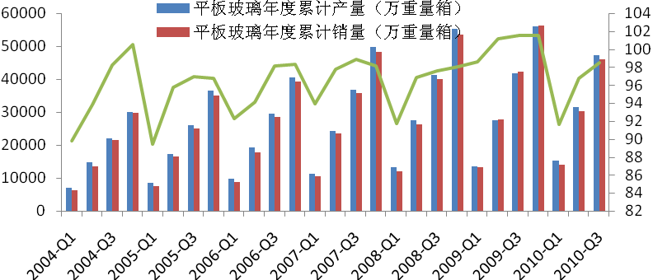
数据来源：Wind资讯、广发证券发展研究中心

（二）原料燃料成本上涨，玻璃价格小幅反弹
2010年1～10月，国内平板玻璃各月价格均高于上年同期水平。整体来看，由于基数的原因，一季度平板玻璃出厂价格指数持续上升，二季度开始下降直到三季度末。9 月，平板玻璃出厂价格明显反弹，达到108.7，较上月上升3.2，平板玻璃行业产销和盈利情况明显变好。但10月份以来，由于纯碱价格大幅提升，一度达到2800元/吨的历史最高位，能源价格的上涨使得玻璃行业的玻璃-能源价格差大幅下降，对于玻璃生产企业造成巨大压力。由此推测，全国大部分玻璃企业四季度盈利或将下滑。
图23：2010年全国玻璃价格变化
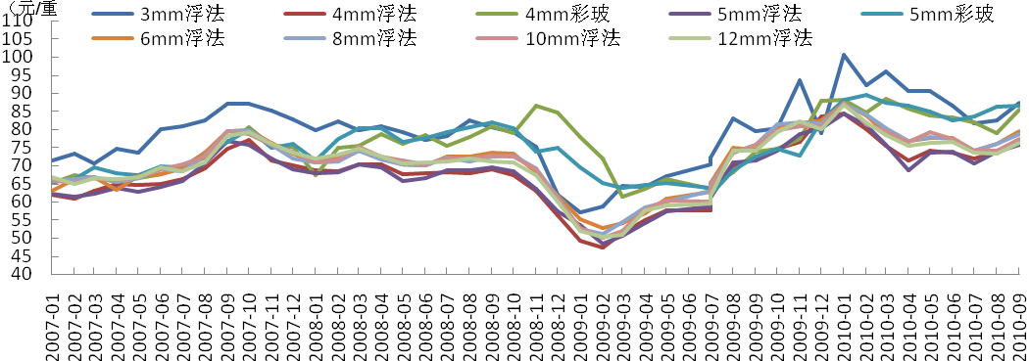
数据来源：建材信息网、广发证券发展研究中心
图24：2010年全国各地区纯碱价格变化
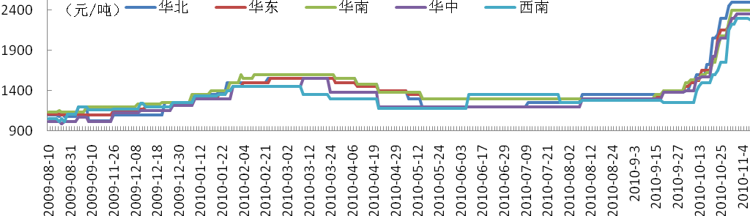
数据来源：隆众石化商务网、广发证券发展研究中心
图25：2010年全国燃料油价格变化
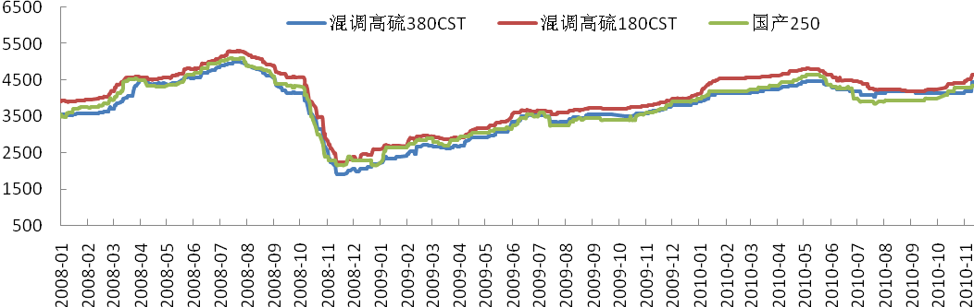
数据来源：隆众石化商务网、广发证券发展研究中心

（三）出口尚未完全恢复
由于2010年7月15日起，部分玻璃及制品取消出口退税，前三季度我国平板玻璃累计出口量继续下降，但由于出口单价持续上升，累计出口额连续增长。2010年1～9月，我国平板玻璃累计出口量为13032 万平方米，同比下降3.3%，降幅比上年同期下降了35.8%；累计出口额为47751.7万美元，同比增长17.8%，增速比上年同期上升了61.6%；出口单价为36641.88 美元/万平方米，比上年同期增加了6566.42 美元/万平方米。
从前三季度玻璃出口情况来看，2010年以来平板玻璃出口已经触底反弹，玻璃出口量有望在年内实现正增长，但由于海外市场受到金融危机影响尚未完全恢复，出口恢复到2007年的高位仍然需要较长时间。
图26：近年来我国平板玻璃出口情况变化
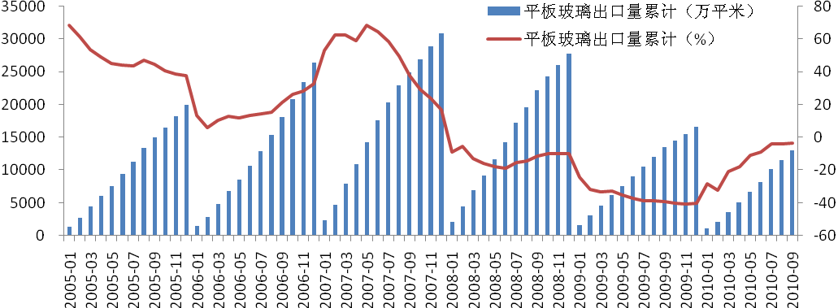
数据来源：Wind资讯、广发证券发展研究中心

五、玻璃行业2011年关键词：光伏玻璃、电子玻璃、安防玻璃、光伏建筑一体化

从玻璃行业的运行趋势来看，玻璃深加工将继续成为未来发展的热点。深加工玻璃主要指玻璃二次制品，它是利用一次成型的平板玻璃为基本原料，根据使用要求，采用不同的加工工艺制成的具有特定功能的玻璃产品。主要品种包括钢化玻璃、夹层玻璃、中空玻璃和镀膜玻璃等等。根据其应用用途来看，又可分为安全玻璃（钢化、夹层及含部分夹丝玻璃等）、节能玻璃（中空玻璃、镀膜玻璃等）、光伏玻璃（超白压花玻璃、TCO 玻璃等）、电子玻璃（ITO导电玻璃等）。
“十五”期间，我国二次深加工玻璃的比率平均仅为18%～20%，截至2009年底国内玻璃深加工比率仅为36%。“十二五”期间国内玻璃工业将以大力发展深加工玻璃为主要方向，玻璃深加工比率将进一步提高到。

（一）电子玻璃
电子玻璃指可应用于电子、微电子、光电子领域的一类高技术产品，主要用于制作集成电路以及具有光电、热电、声光、磁光等功能元器件的玻璃材料。基板玻璃是目前在微电子、光电子和新能源等高新技术中应用最广、发展最快的特种玻璃之一。主要包括液晶和太阳能电池用基板；存储器（磁盘和光盘）用基板；光掩膜基板（又称制版玻璃），这是集成电路制作过程中制备光刻用的光掩膜板。
在电子玻璃的下游应用领域中，液晶显示器（LCD）、等离子显示器（PDP）、有机发光二极管显示器（OLED）是现在和未来发展的三大主流平板显示技术。LCD面板主要应用于消费电子产品，其中大尺寸LCD面板主要用于便携式电脑和液晶电视机；而中小尺寸的LCD面板则广泛应用于手机、数码相机等个人移动娱乐和通讯终端。近年来LCD行业以每年平均高于30%的增长率迅速成长，中小尺寸LCD面板产业更是在手机市场的带动下发展迅猛。此外，电容式触摸屏玻璃是其中增长最为火爆的电子玻璃。
ITO导电玻璃和彩色滤光片是制造液晶显示面板（LCD面板）的关键原材料。它是在钠钙基或硅硼基基片玻璃的基础上，利用磁控溅射的方法沉积二氧化硅和氧化铟锡（通称ITO）薄膜加工制作成的，广泛地应用于平板显示器件、太阳能电池、特殊功能窗口涂层及其他光电器件领域，是目前LCD、PDP、OLED、触摸屏等各类平板显示器件唯一的透明导电电极材料。作为平板显示器件的关键基础材料，其随着平板显示器件的不断更新和升级而具有更加广阔的市场空间。
ITO玻璃生产过程中采用的真空镀膜技术主要有平面磁控溅射技术、化学气相沉积技术、真空蒸镀技术、卷绕镀膜技术等几种。其中，平面磁控溅射技术应用最为广泛，也是国际上工业化生产ITO导电玻璃最主要的工艺技术。目前，ITO导电膜玻璃主要应用在LCD（主要是TN/STN-LCD）、触摸屏、OLED等方面。
图27：我国大陆及台湾地区TN/STN-LCD产值 | 图28：2009年我国TN/STN-LCD应用分布情况
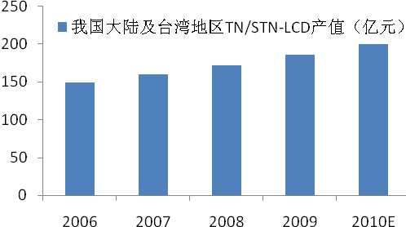 | 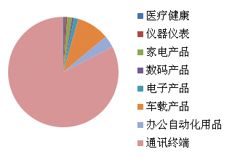
数据来源：公司公告、汉鼎世纪、广发证券发展研究中心

1、ITO在LCD领域应用
ITO在LCD领域的应用主要体现在计算器、游戏机、普通仪表、电子钟表、小家电等TN-LCD液晶显示器和便携式电脑、电子记事本、翻译机、黑白显示手机、电子辞典、游戏机、办公设备、普通MP3、电子仪表等STN-LCD高档液晶显示器产品中。2008年中国及台湾地区TN/STN-LCD的产值为171.85亿元，预计未来TN/STN-LCD的年复合增长率将保持在7.5%以上。LCD的增长拉动了LCD用ITO导电膜玻璃的需求，其中、低档ITO导电玻璃已呈现供大于求的趋势；但高档STN型产品，例如低电阻ITO导电玻璃和做过特殊处理的ITO导电玻璃（如作为钢化处理的ITO导电玻璃能提高手机屏的耐摔性），市场仍然供不应求。

2、ITO在触摸屏领域应用
ITO在触摸屏应用产品方面需求非常活跃，手机、个人导航设备（PND）、笔记本电脑、车载GPS导航仪等成为主要应用领域。2007年全球触摸屏销售额达12.5亿美元，2008年全球触摸屏销售额超过23亿美元。据Display Search预测，2015年，全球触摸屏产值将超过33亿美元。
（1）手机触摸屏
2009年全球手机出货量为12亿部，触摸屏手机占所有手机渗透率的25.6%。2010年上半年，全球手机出货量共计为6.206亿部。随着3G通讯的不断推广，触摸屏在手机中的应用会越来越多，触摸屏手机未来三年的出货量年均增长率可达33%以上。据相关分析预测，2010年全球触控手机出货量将达到4.25亿部（复合增长率为18%，触控手机渗透率达到30%），2011年达到5.6亿部（触控手机渗透率达到40%）。目前手机触摸屏以2.2’’为主流，通常14’’×16’’尺寸的触摸屏用ITO导电玻璃可切割成28片2.2’’尺寸，这样则需要2000万片触摸屏用ITO导电玻璃。随着苹果iPhone等手机对触摸屏应用的带动，ITO导电玻璃在触摸屏手机市场的应用将加速提升。
图29：全球触摸屏市场规模 | 图30：全球手机出货量变化情况
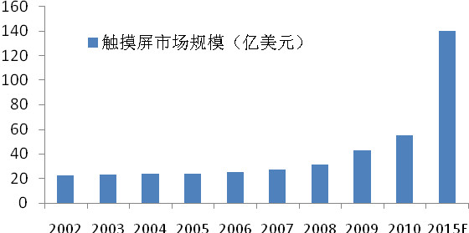 | 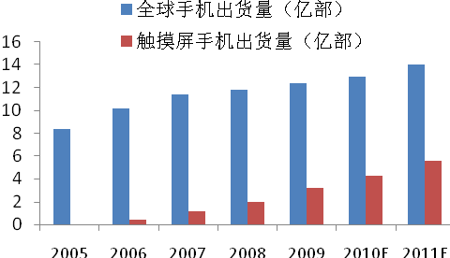
数据来源：公司公告、IEK、禾瑞亚、广发证券发展研究中心
（2）个人导航设备
2008年全球个人导航设备PND出货量约为4800万台。预计到2011年全球PND出货量将超过8000万台。由于14’’×16’’尺寸的触摸屏透明导电玻璃可切割成15片PND所需要的尺寸，那么可以算出2011年PND上需触摸屏透明导电玻璃约590万片。
（3）笔记本电脑触摸屏幕
笔记本电脑上装载触摸屏已经在日本、台湾市场上出现，由于其成本较高，不会有在手机上那么高的比例。根据IEK预测的笔记本电脑市场情况，2011年估计15%的笔记本电脑需使用触摸屏，则触摸屏透明导电玻璃需求约2200万片。
（4）车载GPS导航仪
根据Strategy Analytics 全球汽车电子研究报告“汽车人机界面（HMI）技术：语音识别和触摸屏具有显著的领先优势”，免提和导航功能的新人机界面（HMI）技术将给汽车制造商带来新的商机。由此 预测语音识别技术和触摸屏市场规模在2015年将达到29亿美元。2008年全球GPS导航仪出货量约为1500万台，到2011年需触摸屏ITO导电玻璃约为200万片左右。
综上可见，仅触摸屏在手机、PND、笔记本电脑、车载系统和GPS导航仪上的应用，2011年全球共需要触摸屏用ITO导电玻璃近5000万片。此外，考虑到ITO玻璃在公共查询系统、工控仪器、医疗仪器和游戏机等方面的应用，因此预测2011年整个触摸屏用ITO导电玻璃的市场容量将在8500-9500万片左右。

3、ITO在OLED领域应用
ITO导电膜玻璃具有良好的导电性和透明性，是目前新型平板显示器件透明电极的唯一材料。OLED市场的成长空间主要来自AMOLED（主动矩阵有机发光二极体面板）开始被大量使用在手机或者是个人媒体播放器上。随着相关技术逐步成熟， AMOLED有望在笔记型电脑、液晶电视等大尺寸屏幕上应用，带动ITO市场高速扩张。预计到2015年，LCD面板年出货规模将达到7.48亿片，OLED面板则可望增长至7.15亿片。由此，ITO导电膜玻璃在OLED市场也将有广阔的前景。
目前，国内ITO 导电玻璃生产线约50 条，产品以TN/STN 为主，主要生产厂商包括长信科技、南玻A、莱宝高科、蚌埠华益等。我们看好提供超薄超白玻璃的洛阳玻璃、中航三鑫、信义玻璃、ST安彩，尤其看好涵盖超白玻璃和镀膜的南玻A。
表8：2009年我国ITO导电玻璃主要生产厂商
公司 | 年产能（万片） | 其中STN玻璃产能（万片） | 生产线（条）
长信科技 | 2200 | 240 | 7
莱宝高科 | 1200 | 600 | 5
南玻A | 1200 | 650 | 5
蚌埠华益 | 1800 | 260 | 6

数据来源：公司公告、广发证券发展研究中心

（二）节能玻璃
低辐射镀膜玻璃，即Low-E（Low Emissivity Glass）玻璃，是在玻璃表面在线或离线镀制包括银层在内的多层金属或其他化合物组成的膜系产品。由于其所镀的膜层具有极低的表面辐射率，因此Low-E玻璃具有极低的表面辐射率和极高的远红外（热辐射）反射率，Low-E 玻璃对短波辐射是基本透明的，使紫外线和可见光基本通过，而长波红外线辐射则不能通过。因此，使用Low-E玻璃后，冬天可以保持室内热能，使热量难以向外散发，而夏天将室外高温散发出的大量热辐射阻挡在外，使其难以进入室内，做到“冬暖夏凉”，从而具有优异的隔热、保温性能效果。因此，Low-E玻璃作为建筑节能的重要途径，将迎来广阔的市场空间。
表9：Low-E玻璃节能效果明显
 | 普通中空  玻璃 | 普通Low-E  玻璃 | 充惰性气体  Low-E玻璃 | 真空复合  中空玻璃 | 双模Low-E  玻璃
模拟测试条件 | 长春市12层、建筑面积12000平方米的普通办公楼
太阳能透过率 | 0.67 | 0.33 | 0.56 | 0.57 | 0.49
太阳能反射率 | 0.51 | 0.26 | 0.38 | 0.38 | 0.35
可见光透过率 | 0.11 | 0.51 | 0.21 | 0.26 | 0.31
传热系数 | 3.1 | 2.1 | 2.0 | 1.4 | 1.0
遮阳系数 | 0.67 | 0.49 | 0.56 | 0.57 | 0.49
太阳得热因子 | 0.583 | 0.426 | 0.487 | 0.496 | 0.426
总节能率 | 0 | 8.58 | 13.17 | 21.44 | 25.14
增加投资（万元） | 0 | 56 | 100.8 | 145.7 | 153.1
节约电量（万度/年） | 0 | 14.3 | 19.2 | 27.3 | 31.2
回收期（年） | 0 | 4.5 | 6.1 | 6.2 | 5.7

数据来源：吉林建筑工程学院市政与环境工程学院、广发证券发展研究中心
Low-E镀膜玻璃的生产在国外已经推广了多年，取得了很好节能效果。从1995年到2005年十年间，低辐射镀膜玻璃的使用量增长了4 倍。目前，发达国家低辐射镀膜玻璃的使用非常普及，德国、英国、法国、美国、韩国等分别高达92%、85%、80%、83%、90%，Low-E玻璃在全球的各领域还在不断推广。预测在今后十年，全世界低辐射镀膜玻璃市场需求量将以平均每年18%以上的速度增长，到2015年，Low-E玻璃国际市场需求量将突破10亿平方米。
我国Low-E玻璃市场尚处于起步阶段，2001 年以来，我国Low-E玻璃产量年均增长率超过30%，受节能政策的指引及市场需求量上升的拉动，Low-E玻璃成为投资的热点。2009年我国Low-E镀膜玻璃的总产量约为3400万平方米，仅约为同期深加工玻璃总产量的6%，发展潜力巨大。据中国建筑材料工业规划研究院预计，2012年国内Low-E镀膜玻璃的需求量约为14800万平方米，年平均增长速度将超过30%。
目前国内已投入生产的Low-E玻璃生产线已有35 条，已形成超过3000万平方米的生产规模，但仍与市场需求存在较大差距，未来几年国内Low-E镀膜玻璃都将处于供不应求的状态。当前，我国Low-E镀膜玻璃生产企业主要包括：中国南玻集团股份有限公司、信义玻璃控股有限公司、中南安源镀膜玻璃有限公司、中国耀华玻璃集团、福耀玻璃集团、上海耀华皮尔金顿玻璃股份有限公司、台湾玻璃集团（中国大陆）等企业。
图31：我国Low-E玻璃消耗量变化 | 图32：2010年我国Low-E玻璃产能分布情况
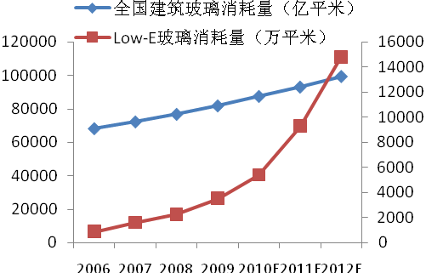 | 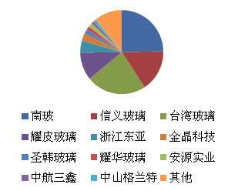
数据来源：公司公告、广发证券发展研究中心
表10：国内Low-E玻璃产能分布
公司 | 年产能  （万m²） | 生产线  （条） | 备注
南玻 | 设计3200 | 10 | 成都基地计划新建两条年产300万m²、200万m²的大板镀膜玻璃生产线，预计2011年8月投产；吴江基地计划新建两条镀膜生产线及部分配套中空产能，建成后每年将增加120万m²镀膜中空玻璃和300万m²大板镀膜玻璃，预计2011年12月投产；东莞基地计划新建两条镀膜生产线及部分配套中空产能，建成后每年将增加120万m²镀膜中空玻璃和300万m²大板镀膜玻璃，预计2012年3月投产。 2010~2012年共增加产能1140万m²。
信义玻璃 | 设计2100 | 在产4 | 实际生产产能1000万m²/年，芜湖生产线预计2011年1月建成，产能400万m²/年；天津生产线预计2011年4月建成，产能400万m²/年。
台玻 | 设计3000 | 8
耀皮玻璃 | 设计1400 | 4 | 江门基地在2010年已经投产，产能500万m²/年，在天津新建一条生产线200万m²/年。
浙江东亚 | 600 | 3
金晶集团 | 400 | 1
圣韩 | 250 | 2
耀华 | 200 | 1
安源实业 | 200 | 1
中航三鑫 | 140 | 1 | 海南在线Low-E线预计2011年投产，产能480-600万m2
中山格兰特 | 130 | 1
其他 | 1400
总计 | 1.3亿 | 每年产量预计在6000万m²到8000万m²左右。  2010-2012年预计至少增加产能500万m²，2000~2120万m²，420万m²，共计2920-2040万m²。

数据来源：公司公告、广发证券发展研究中心

（三）安防玻璃
安防玻璃是玻璃深加工行业的重要组成部分，广泛用于建筑和汽车、船只等交通工具中。既可以确保这些建筑在设计寿命内的功能和审美性，还抵御自然灾害和恶性攻击等因素，如火灾、台风、飓风、恐怖袭击等。主要包括防火玻璃、防爆玻璃、防台风（飓风）玻璃等等。
按防火玻璃的结构分为复合防火玻璃和单片防火玻璃。而单片防火玻璃又可以分为两种：采用综合增强处理的高强度单片防火玻璃和硼硅酸盐防火玻璃等具有低膨胀系数的特种防火玻璃。
表11：防火玻璃分类
 | 复合型（FFB） |  | 单片型
 |  | 铝硅酸盐玻璃 | 硼硅酸盐防火玻璃 | 透明微晶防火玻璃
技术 | 在两片玻璃之间凝聚一种透明而具有阻燃性能的凝胶，遇到高温时发生吸热分解反应，变为不透明，有阻隔火焰的作用。 | 通过物理和化学作用，在专用钢化炉中，对单片的浮法玻璃进行再处理。 | 其熔窑采用燃油火焰窑加电助熔，浮法成形采用特殊耐高温结构。具体技术保密。 | 在玻璃一定的化学组成中加入Li2O、TiO2、ZrO2等晶核剂，玻璃熔化后再进行热处理，使微晶析出并均匀生长形成多晶体。
优点 | 隔热性比单片防火玻璃好 | 高透光率，比重基本相同，不会影响玻璃幕墙建筑结构安全性和通透感，而且强度更高，耐气候老化性能好。具有很好的可加工性。 | 有较高软化点温度，较低的热膨胀系数和稳定的化学性能。高防火性、高强度、高耐候性、可加工性。 | 具有良好的化学稳定性和物理力学性能，机械强度高，抗折抗压强度高，软化温度高，热膨胀系数小。高防火性、高强度、高耐候性、可加工性。
缺点 | 不能直接用于外墙，难于深加工，长期紫外线照射下可能会发黄、失透。 | 隔热性差
国际 | 英国皮尔金顿的Pyrostop及Pyrodur、比利时格拉威宝的Pyrobel、法国圣戈班的Contraflam等 | 德国肖特的Pyran硼硅酸盐玻璃、法国圣戈班的Pyroswiss防火玻璃、法国Saint-Gobain公司的单片防火玻璃 | 德国肖特公司 | 日本板硝子
国内 | 北京格林京丰的复合防火玻璃 | 广东金刚玻璃的高强度单片铯钾防火玻璃、上海绿苑的钾基防火玻璃

数据来源：中华玻璃网、广发证券发展研究中心

我国的防火玻璃市场尚处于起步阶段，与发达国家的消费水平还存在巨大差距。近年来，随着央视配楼、中国科技馆新馆等大型建筑先后发生火宅，造成重大人员伤亡和财产损失，国家逐步加大了对防火市场的管理，也带动了防火玻璃市场需求的快速发展。据国内消防部门统计，我国高端防火玻璃市场需求增长迅速，从2004 年不足25 万平方米发展到2008 年50 万平方米以上，2010年将突破100万平方米。预计，未来5～10年防火玻璃产品将在建筑、船舶等领域大范围推广，市场需求将保持30%以上增速快速扩容。
根据中国建筑玻璃与工业玻璃协会统计，目前国内从事安防玻璃生产企业有近140 家，主要分布于广东、北京、上海、江苏、浙江、四川等省市，但这些企业规模和技术水平参差不齐，且主要集中在低端市场。在高端市场中，金刚玻璃自主研发的高强度单片铯钾防火玻璃以优异的耐火性能、完善的防火钢框架系统配套能力及良好的品牌形象占有绝对优势。2009年金刚玻璃拥有高强度单片铯钾防火玻璃产能80万平米，产量为68.8万平米，产能利用率达到86%；2010年对生产线进行改造后，产能将达到120万平米，进一步巩固其在防火玻璃市场的垄断权。
图33：我国防火玻璃市场需求情况 | 图34：2008年我国高端防火玻璃市场结构
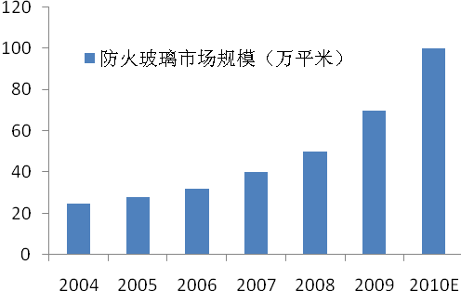 | 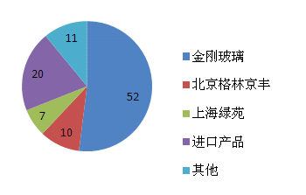
数据来源：公司公告、广发证券发展研究中心
此外，2008年孟买恐怖袭击以来，全球对防爆玻璃的市场需求急速增加。我国防爆玻璃产品应用领域也越来越广泛，覆盖了政府机关、金融、电信、电力、水利设施等诸多领域。随着中国经济的快速发展，国内大型现代化智能建筑、大型公共场所、商场、豪华社区等大量增加，对于防爆产品的新增需求也越来越多。预计未来5年，中国安防玻璃市场需求以超过30%的速度快速增长。目前，国内外生产防爆玻璃的著名厂家主要为美国维尔康、以色列OSG 及金刚玻璃等。金刚玻璃作为国内唯一通过公安部认证的企业，在国内防爆玻璃市场中具有较大的竞争优势。
因此，我们看好金刚玻璃在防火玻璃、防爆玻璃市场的已有份额和品牌效应。

（四）光伏玻璃
光伏玻璃是太阳能电池组件专用玻璃，是太阳能电池（晶体硅电池和薄膜太阳能电池）的重要组成部分，目前应用最为广泛的光伏玻璃主要包含两种：超白压花玻璃和透明导电玻璃。前者主要用于晶体硅（单晶硅、多晶硅）电池，后者主要用于薄膜太阳能电池。透明导电玻璃指（Transparent Conductive Oxide，TCO玻璃），在平板玻璃表面通过物理或者化学镀膜的方法均匀的镀上一层透明的导电氧化物薄膜。这些透明导电氧化物薄膜主要包括In、Sb、Zn 和Cd 的氧化物及其复合多元氧化物薄膜材料。TCO 导电膜玻璃作为薄膜太阳能电池前电极，是其必不可少的一部分，在薄膜太阳能电池中肩负着导电电极与透射阳光的双重作用。
和晶硅太阳能电池相比，薄膜太阳能电池具有诸多优势：其一，多晶硅材料价格较高，薄膜太阳能电池成本优势明显。其二，能量返回期短。转换效率为6%的非晶硅太阳能电池，其生产用电约1.9度电/瓦，由它发电后返回的时间约为1.5～2年，这是晶硅太阳能电池无法比拟的。其三，可以大面积自动化生产。其四，弱光响应好，充电效率高。其四，薄膜太阳能电池适合与建筑结合的光伏发电组件。但目前，薄膜非晶硅电池尚存在效率低、稳定性差等缺点。柔性基体非晶硅太阳电池组件（约1000平方厘米）的效率为10～12%，与单晶硅太阳能电池单体效率为14%～17%相比，还存在一定差距。其不稳定性集中体现在其能量转换效率随辐照时间的延长而变化，直到数百或数千小时后才稳定，从而限制了其应用推广。
全球薄膜电池发展非常迅速。2006年至2008年，全球薄膜太阳能电池产能分别为181、400、892MW，增长率达到120%以上。2007年薄膜太阳能电池市场占有率由2006 年的8.2%提升至2007年的12%，而2008年已达到15%～20%，在未来的3～5年内，其市场份额将占30%左右。2009年全球新增光伏装机容量接近5800MW，增速为46.6%，市场继续保持高速增长态势。根据市场调研公司iSuppli的预测，2010年全球新增光伏装机容量将达到15800MW，2011年有望达到25600MW。如果按照每MW薄膜电池需使用TCO玻璃1.5万平米计算，如果光伏装机中30%为薄膜电池使用TCO玻璃，预计到2011年国际TCO光伏玻璃的年需求达到12785万平方米。
2009年，我国太阳能电池产量达到3850MW，同比增长93%，继续保持高速增长。根据我国国家能源局最新透露的目标，到2015年，全国光伏装机要达5000MW；到2020年，光伏装机将达到20000MW。如果按照2010年、2011年薄膜太阳能电池平均转换效率为7%、8%计算，每MW薄膜电池需要TCO玻璃为1.86万平方米、1.63万平方米（对应于3260、2860重量箱超白玻璃）。根据我国现有薄膜太阳能电池的产能推算，2011年国内光伏薄膜玻璃的市场需求量约3427.5万平方米，国内TCO导电玻璃市场需求与现有产量存在较大的供需缺口。
图35：全球薄膜电池产量变化 | 图36：全球光伏电池发电及装机容量
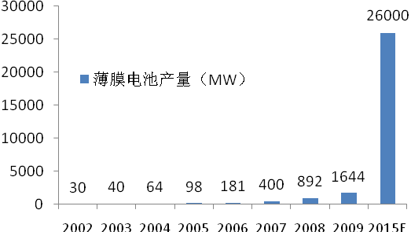 | 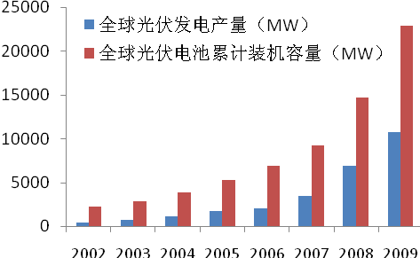
数据来源：公司公告、广发证券发展研究中心
当前太阳能TCO 玻璃生产控制在少数国外厂商手中，如板硝子、旭硝子、AFG、PPG 等；我国近年来虽然有多家研究机构和公司申请了TCO 镀膜的发明专利，但仍未真正实现产业化，并且镀膜设备仍受国外生产商控制。当前国内已投产的生产企业包括中国科技、南玻、信义、秀强玻璃等。
表12：国内TCO导电玻璃未来产能分布情况
公司 | 年产能  （万m²） | 投资金额  （亿元） | 备注
南玻 | 46 | 0.86 | 2009 年中期完成项目基本建设，现处于试生产阶段，预计投产时间为2010 年底。
 | 252 | 3.5 | 共4 条生产线，预计一期年产能为126 万平方米的两条生产线2011 年初可以量产，二期同样规模的两条生产线于2012 年初建成。
信义玻璃 | 68 | 1 | 国外引进设备和生产线，2009 年9 月投产。
 | 275 |  | 第二条生产线将在2010 年下半年投产。
中国科技发展集团 | 30-40 |  | 国外引进设备和生产线，首条生产线于2008年9 月投产，并将陆续引进60 条生产线。
中建材集团 | 100 |  | 总投资15 亿元，建设非晶硅电池生产线和非晶硅基板TCO 生产线两个项目。
中航三鑫 | 750 | 12 | 试生产已经完成，2010 年开始量产。
浙江福莱特 |  |  | 2011年底投产。
裕华高白 | 700 | 4.1
安彩高科 | 240 | 8.1
金晶科技
旗滨集团 | 100 | 35
迎新集团 | 756 |  | 6年内分4期陆续投产。
东方华冕 | 30 |  | 已有一条线投产，另外两条线建成后，产能达90 万平方米/年。
威海蓝星 | 400 |  | 和杭州蓝星新材料技术有限公司、浙江大学联合研发，已完成工业试验。
秀强玻璃 | 210 |  | 已建成30万平米生产线，募投项目将新建两条生产线，产能将达到80万平米，到2012年拟达到210万平米产能。

数据来源：公司公告、广发证券发展研究中心

（五）光伏建筑一体化
光伏建筑一体化BIPV是应用太阳能发电的一种新概念，将太阳能光伏发电方阵安装在建筑结构外表面来提供电力。光伏与建筑一体化具有诸多优点：其一，可有效利用建筑外围表面，省去支撑结构的重复建设，无需额外占地或加建其它设施，节省了土地资源；其二，可原地发电、原地使用，节约电站送电网的投资和减少输电、分电损耗（5%～10%），降低输电和分电投资和维修成本；其三，夏季为光伏建筑组件发电最多的时期，可以满足空调、制冷等设备的使用；其四，BIPV系统除保证自身建筑内用电外，还可以向电网供电，从而舒缓高峰电力需求，解决电网峰谷供需矛盾；此外，BIPV组件安装在屋顶和墙面上，避免了墙面温度和屋顶温度过高，因此可以改善室内温度，降低空调负荷。
据世界能源组织（IEA）、欧洲联合研究中心、欧洲光伏工业协会预测，2020年世界光伏发电将占总电力的1%，到2040年光伏发电将占全球发电量的20%，由此推算，未来数十年全球光伏产业的增长率将高达25%～30%。据NanoMarket 预测，2010年全球BIPV市场销售额将达到8 亿美元，2013年将超过40亿美元，而到2015 年将超过80亿美元。
近年来，我国各级政府先后推出多项政策，鼓励在经济发达、产业基础较好的大中城市积极推进太阳能屋顶、光伏幕墙等光电建筑一体化示范工程。根据国家发改委、全球环境基金与中国可再生能源发展项目办公室联合撰写的《中国光伏产业发展研究报告》披露的中国光伏发电系统之累计发电能力统计与预测，到2010 年我国太阳能光伏发电总容量将达到300MW，2020年达到1800MW。据发达国家统计，60%左右的太阳能光伏发电系统装置在BIPV项目之上。据此测算，我国BIPV发电总容量到2010年将达到180MW，2020年达到1080MW。
国内太阳能光伏建筑一体化组件的主要生产商包括：金刚玻璃、奥地利Ertex Solar等生产的双玻璃光伏建筑组件（PVB）；无锡尚德、天合光能生产的双玻璃光伏建筑组件（EVA）、德国Schott公司生产的非晶硅光伏组件；无锡尚德、盈利绿色能源、天合光德国Solarworld、SolarFun林洋新能源等生产的普通光伏组件等。

六、建材投资主题之一：关注节能减排和绿色环保
中国政府在去年哥本哈根会议之前，就公布了到2020年单位GDP二氧化碳排放比2005年降低40%～45%，非化石能源占一次能源比重达到15%。因此，节能减排将在未来十年成为我国经济、社会发展的最重要关键词之一。为了完成中国对全世界的承诺，政府必然将制定更加严格的节能减排人物，下大决心治理高耗能、高污染行业和企业，下大力度层层落实节能减排目标。
2011年是“十二五”的开局之年，也是节能减排各项政策相继出台的关键之年。“十二五”期间，中国将把大幅度降低能源消耗强度、二氧化碳排放强度和主要污染物的排放总量作为重要的约束性指标，同时将非化石能源所占的比重、森林面积、蓄积量等也作为考核目标对各个地方、各个行业进行分配。
“十一五”期间我国全社会节能减排总投资约2万亿元，其中我国政府节能减排投资约2000亿元。预计“十二五”期间，我国节能减排总投资将达到3万亿元以上，进而带动节能、环保、绿色经济等行业高速增长。因此，我们密切关注与之相关联的建筑建材行业，看好国家对高耗能、高污染行业大规模落后产能淘汰后水泥、玻璃的龙头企业，看好建筑节能相关的光伏建筑一体化以及低辐射玻璃、保温材料、石膏板等节能建材行业，看好新能源、园林绿化等将迎来新一轮高速发展的行业及公司。
表13：1980年—2010年国家节能减排政策盘点
年份 | 政策名称 | 发文单位 | 行业
2010 | 《关于进一步加大工作力度确保实现“十一五”节能减排目标的通知》 | 国务院
 | 《国务院关于加快培育和发展战略性新兴产业的决定》 | 国务院 | 新兴产业
 | 《关于加快推行合同能源管理促进节能服务产业发展的意见》 | 发改委、财政部、央行、国税总局 | 合同能源管理
 | 《私人购买新能源汽车试点财政补助资金管理暂行办法》 | 发改委、财政部、科技部、工信部 | 汽车
 | 《关于进一步加强中小企业节能减排工作的指导意见》 | 工信部 | 节能
 | 《轻型汽车燃料消耗量标识管理规定》 | 工信部 | 汽车
 | 《家电以旧换新实施办法（修订稿）》 | 商务部 财政部 | 家电
2009 | 《中华人民共和国循环经济促进法》 | 全国人大常委会 | 循环经济
 | 《关于开展“节能产品惠民工程”的通知》 | 财政部 国家发改委 | 节能
 | 《关于中国清洁发展机制基金及清洁发展机制项目实施企业有关企业所得税政策问题的通知》 | 财政部 国家税务总局 | 清洁发展机制
 | 《关于<太阳能光电建筑应用财政补助资金管理暂行办法>的通知》 | 财政部 | 建筑
 | 《废弃电器电子产品回收处理管理条例》 | 国务院 | 电子电器
 | 《关于加强外商投资节能环保统计工作的通知》 | 商务部 环保部 | 节能
 | 《国务院办公厅关于治理商品过度包装工作的通知》 | 国务院 | 包装
 | 《关于开展节能与新能源汽车示范推广试点工作的通知》 | 财政部 科技部 | 汽车
2008 | 《关于实施成品油价格和税费改革的通知》 | 国务院
 | 《北方采暖地区既有居住建筑供热计量改造工程验收办法》 | 住房和城乡建设部 | 建筑
 | 《关于印发公路水路交通节能中长期规划纲要的通知》 | 交通部 | 交通
 | 《关于进一步加强生物质发电项目环境影响评价管理工作的通知》 | 环保部 国家发改委 | 能源
 | 《关于贯彻实施<；中华人民共和国节约能源法>；的通知》 | 国家发改委 | 能源
 | 《公共机构节能条例》 | 国家发改委 | 节能
 | 《关于进一步加强节油节电工作的通知》 | 国务院 | 节能
 | 《民用建筑节能条例》 | 国家发改委 | 建筑
 | 《可再生能源发展“十一五”规划》 | 国家发改委 | 能源
2007 | 《中华人民共和国节约能源法》 | 全国人大常委会 | 能源
 | 《建设部关于落实〈国务院关于印发节能减排综合性工作方案的通知〉的实施方案》 | 国家建设部 | 建筑
 | 《国务院关于印发节能减排综合性工作方案的通知》 | 国务院 | 节能
 | 《能源发展“十一五”规划》 | 国家发改委 | 能源
2006 | 《“十一五”资源综合利用指导意见》 | 国家发改委 | 节能
 | 《建筑门窗节能性能标识试点工作管理办法》 | 国家住房和城乡建设部 | 建筑
 | 《国务院关于加强节能工作的决定》 | 国务院 | 节能
 | 《民用建筑节能管理规定》（修订） | 国家建设部 | 建筑
 | 《中华人民共和国国民经济和社会发展第十一个五年规划纲要》 | 国家发改委 | 国民经济
2005 | 《关于印发千家企业节能行动实施方案的通知》 | 国家发改委 | 节能
 | 《关于做好建设节约型社会近期重点工作的通知》 | 国务院 | 节能
 | 《关于发展节能省地型住宅和公共建筑的指导意见》 | 国家建设部 | 建筑
 | 《关于进一步推进墙体材料革新和推广节能建筑的通知》 | 国务院 | 建筑
 | 《关于加快发展循环经济的若干意见》 | 国务院 | 循环经济
 | 《关于鼓励发展节能环保型小排量汽车意见的通知》 | 国务院 | 汽车
2004 | 《关于加强民用建筑工程项目建筑节能审查工作的通知》 | 国家建设部 | 建筑
 | 《关于加强城市照明管理促进节约用电工作的意见》 | 建设部 国家发改委 | 照明
 | 《节能产品政府采购实施意见》 | 财政部 国家发改委 | 技能
2002 | 《关于印发<；建设部建筑节能“十五”计划纲要>；的通知》 | 建设部 国家发改委 | 建筑
 | 《节约用电管理办法》 | 国家经济委员会 | 电力
2001 | 《关于加强利用废塑料生产汽油、柴油管理有关规定的通知》 | 国家经济委员会 | 能源
 | 《夏热冬冷地区居住建筑节能设计标准》 | 国家住房和城乡建设部 | 建筑
2000 | 《民用建筑节能管理规定》 | 国家建设部 | 建筑
 | 《交通行业实施节能法细则》 | 国家交通部 | 交通
 | 《关于加强工业节水工作的意见》 | 国家经济委员会 | 工业
1999 | 《中国节能产品认证管理办法》 | 中国节能产品认证管理委员会 | 节能
 | 《重点用能单位节能管理办法》 | 国家经济贸易委员会 | 节能
1995 | 《1996—2010年新能源和可再生能源发展纲要》 | 国家发改委 | 能源
1994 | 《中国电力法》 | 全国人大常委会 | 电力
1986 | 《节约能源管理暂行条例》 | 国务院 | 节能
1984 | 《国家经委关于开展资源综合利用若干问题的暂行规定》 | 国家经济委员会 | 节能
1982 | 《节能技术政策大纲》 | 国家发改委 | 节能
 | 《关于按省、市、自治区实行计划用电包干的暂行管理办法》 | 国务院 | 电力
1980 | 《关于加强节约能源工作的报告》 | 国家经济委员会 | 节能
数据来源：广发证券发展研究中心

（一）建筑节能重点在取暖制冷，关键在保温
根据住房与城乡建设部的统计，目前我国建筑相关行业在全社会能耗中占比达到了28%，建筑节能对我国实现节能减排的目前意义重大。在建筑50～70年生命周期中，建筑材料和建造过程中消耗的能源只占全部能源的20%，大部分能耗发生在使用过程中。
表14：我国不同城市不同功能建筑的能耗指标参考值
 |  | 全年耗电量（kWh/(m²·a)） |  |  |  |  |  | 空调耗冷 | 供暖耗热 | 生活热水耗热
地区 | 功能 | 空调 | 照明 | 室内设备 | 电梯 | 给排水 | 合计 | GJ/(m²·a) |  | GJ/(m²·人)
北京 | 普通办公楼 | 18 | 14 | 20 | - | 1 | 53 | 0.15 | 0.20 | -
 | 商务办公楼 | 30 | 22 | 32 | 3 | 1 | 88 | 0.28 | 0.18 | -
 | 大型商场 | 110 | 65 | 10 | 14 | 0.2 | 200 | 0.48 | 0.12 | -
 | 宾馆酒店 | 46 | 18 | 14 | 3 | 5.8 | 87 | 0.32 | 0.30 | 12
上海 | 普通办公楼 | 23 | 14 | 20 | - | 1 | 58 | 0.22 |  | -
 | 商务办公楼 | 37 | 22 | 32 | 3 | 1 | 95 | 0.32 |  | -
 | 大型商场 | 140 | 65 | 10 | 14 | 0.2 | 230 | 0.79 |  | -
 | 宾馆酒店 | 54 | 18 | 14 | 3 | 5.8 | 95 | 0.44 |  | 12
西安 | 普通办公楼 | 20 | 14 | 20 | - | 1 | 55 | 0.16 | 0.19 | -
 | 商务办公楼 | 31 | 22 | 32 | 3 | 1 | 89 | 0.29 | 0.17 | -
 | 大型商场 | 112 | 65 | 10 | 14 | 0.2 | 201 | 0.49 | 0.11 | -
 | 宾馆酒店 | 47 | 18 | 14 | 3 | 5.8 | 88 | 0.33 | 0.29 | 12
广州 | 普通办公楼 | 40 | 14 | 20 | - | 1 | 75 | 0.38 |  | -
 | 商务办公楼 | 55 | 22 | 32 | 3 | 1 | 113 | 0.48 |  | -
 | 大型商场 | 170 | 65 | 10 | 14 | 0.2 | 260 | 1.16 |  | -
 | 宾馆酒店 | 78 | 18 | 14 | 3 | 5.8 | 119 | 0.68 |  | 12

数据来源：《2009中国建筑节能年度发展报告》、广发证券发展研究中心
图37：各国住宅单位面积分项能耗比较 | 图38：各国人均住宅单位分项依次能耗比较
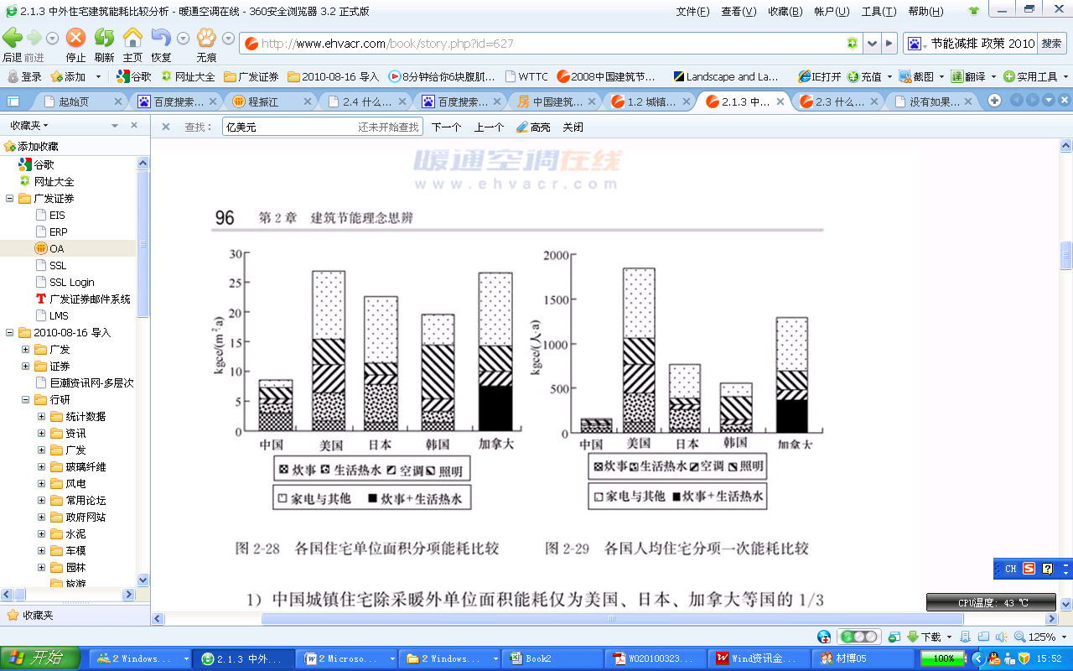
数据来源：《2009中国建筑节能年度发展报告》、广发证券发展研究中心
在建筑能耗中，采暖、空调制冷、通风等占总能耗的2/3以上。在我国，由于人口众多，经济发展相对落后，人均能源拥有量非常少，同时生活模式和习惯与西方发达国家相差甚远，因此我国建筑能耗远低于国外发达国家。但随着我国经济社会水平不断提高，人们生活方式等都逐步提高，人均能源消耗不断提高，如果不加以正确引导，极有可能出现像加拿大和美国等人均能耗的大幅增加，进而对能源的消耗带来巨大压力。因此，如何降低建筑能耗，仍然是非常严峻的经济、社会问题。

表15：建筑节能技术措施
技术 | 手段 | 具体内容
建筑围护结构节能技术 | 墙体 | 墙体采用岩棉、玻璃棉、聚苯乙烯塑料、聚胺酯泡沫塑料及聚乙烯塑料等新型高效保温绝热材料以及复合墙体，降低外墙传热系数。
建筑围护结构节能技术 | 窗户 | 采取增加窗玻璃层数、窗上加贴透明聚酯膜、加装门窗密封条、使用低辐射玻璃（Low-E玻璃）、封装玻璃和绝热性能好的塑料窗等措施，改善门窗绝热性能，有效阻挡室内空气与室外空气的热传导。
建筑围护结构节能技术 | 屋面 | 采用高效保温材料保温屋面、架空型保温屋面、浮石沙保温屋面和倒置型保温屋面等节能屋面。在南方地区和夏热冬冷地区屋面的采用屋面遮阳隔热技术。
建筑围护结构节能技术 | 采光  通风 | 采用综合考虑建筑物的通风、遮阳、自然采光等建筑围护结构优化集成节能技术。例如，双层幕墙技术是中间带有可调遮阳板、且可通风的方式，夏季可有效遮阳和通风排热，冬季又可使太阳透过，减少采暖负荷。
采暖 |  | 采暖空调系统的控制技术改造。
热泵技术 | 采暖制冷 | 包括空气源热泵技术和水（地）源热泵技术。可以向建筑物供暖、供冷，有效降低建筑物供暖和供冷能耗，同时降低区域环境污染。
采暖末端装置 | 采暖 | 末端热量可调及热量计量装置，连接每组暖气片的恒温阀，相应的热网控制调节技术以及变频泵的应用等。可能实现30％-50％的节能效果，同时避免采暖末端的冷热不均问题。
余热回收 | 空调 | 新风量如果能够从最小新风量到全新风变化，在春秋季可节约近60％的能耗。通过全热式换热器将空调房间排风与新风进行热、湿交换，利用空调房间排风的降温除湿，可实现空调系统的余热回收。
独立除湿 | 空调 | 中央空调消耗的冷量中，40％～50％用来除湿。冷冻水供水温度提高1℃，效率可提高3％左右。采用除湿独立方式，同时结合空调余热回收，中央空调电耗可降低30%以上。我国已开发成功溶液式独立除湿空调方式的关键技术，以低温热源为动力高效除湿。
热电冷联产 |  | 在热电联产基础上增加制冷设备，形成热电冷联产系统。制冷设备主要是吸收式制冷机，其制冷所用热量由热电联产系统供热量提供。与直接使用天然气锅炉供热、天然气直燃机制冷、发电厂供电相比，上述方式可降低一次能源消耗量10％-30％，同时还减少了输电过程的线路损耗。
相变贮能 |  | 相变贮能技术具有贮能密度高、相变温度接近于一恒定温度等优点，可提供很高的蓄热、蓄冷容量，并且系统容易控制，可有效解决能量供给与需求时间上的不匹配问题
BIPV |  | 利用太阳能为建筑物提供生活热水、冬季采暖和夏季空调，同时可以结合光伏电池技术为建筑物供电。
节能产品 | 变频空调 | 目前，我国房间空调器的季节能效比（SEER）为2.5～3左右，而变频空调器和户式空调的季节能效比可达到4～4.5。
 | 冰箱 | 目前，节能冰箱的日耗电量已经降到了0.5度以下，比常规冰箱下降了2倍以上。
 | 节能灯 | 目前普遍使用的白炽灯的发光效率只有大约10％，荧光灯的发光效率约为30%～40％，而高效节能灯的发光效率则可达到70～80％。

数据来源：国家发改委能源研究所、广发证券发展研究中心

（二）节能环保绿色建材——石膏板、低辐射玻璃、保温材料
节能建材是指可以降低建筑物能耗的材料，主要包括：安装了中空镀膜玻璃的塑钢节能窗，可防紫外线、隔绝室外噪音、保持冬季室内热量；外墙保温系统材料，用于减少建筑物内能源消耗和杜绝热岛效应；室内墙砖贴面环保材料，用于避免污染，减少室内制冷、取暖能量流失。
在建筑外围结构造成的能耗中，通过窗户渗透损失13%、热传导损失20%，通过外墙损失30%，通过屋顶、地下室分别丧失22%和15%。因此，如何实现墙体和窗户的保温，是建筑外围节能的最重要环节。其中，通过使用Low-E低辐射玻璃、玻璃幕墙等可以显著降低窗户的热传导，具体参见本文第四章关于Low-E玻璃的论述；关于墙体保温多采用岩棉、玻璃棉、聚苯乙烯塑料、聚胺酯泡沫塑料及聚乙烯塑料等保温材料进行包裹或涂覆，降低墙体热传导，具体参见本文第六章保温防火材料部分的论述。本节主要围绕石膏板的应用进行论述。
石膏板等新型墙体材料，其与传统材料粘土实心砖比，具有节能、保温、隔热、隔音、体轻、高强度等特点，其生产过程不消耗耕地、破坏生态和污染环境，同时适应建筑部品工业化、施工机械化、减少施工现场湿作业、改善使用功能等现代建筑业发展要求，具有推广使用价值。按目前20%的石膏板用于隔墙，按此推算10亿平方米石膏板可实现节约70万吨标准煤，减排190万吨二氧化碳，消纳4.5万吨二氧化硫，年取代黏土砖6000万立方米，可减少15000亩耕地的破坏。
表16：石膏板与传统建材的优劣势比较
优势 | 具体内容
生产过程能耗小 | 每平方米石膏板的综合能耗（包括用电）平均不超过1.5kg标煤，每平方米双面单层石膏板隔墙，其生产能耗约为3公斤标煤，而每平方米单砖黏土砖墙的生产能耗平均达9公斤以上标准煤。
绿色环保 | 年产10亿平方米纸面石膏板，便可拥有每年可综合利用1亿千瓦装机容量的火力发电厂脱硫废弃物处理能力，即年消纳脱硫石膏1000万吨，相当于每年彻底减排二氧化硫380.95万吨。
可持续 | 不破坏耕地；
隔热保温效果好 | 石膏板的导热系数为0.15-0.20W/m·K，仅为水泥混凝土的8.6-11.5%，与木材的导热系数相近（木材的导热系数为0.18～0.30W/m·K）。
功能性强 | 不同的功能石膏板具有轻质、防火、隔声、抗震、节能环保、装饰效果好、综合造价低等特点。
防火性能好 | 石膏建材的最终水化产物是二水硫酸钙，遇到火灾时，只有等其中的两个结晶水全部分解完毕后，温度才能从其分解温度140℃的基础上继续上升，分解过程中产生的大量水蒸气幕对火焰的蔓延起着阻隔的作用，这就会赢得宝贵的救火时间。
湿度调节 | 石膏建材是多孔材料，在室内湿度大时，可将水分吸入，在室内湿度小时，又可将孔隙内的水分释放出来，自动调节室内湿度。
施工方便快捷 | 一般建筑石膏的初终凝时间在6分钟～30分钟之间，与水泥制品相比，其凝结硬化快。

数据来源：广发证券发展研究中心
从未来建筑材料的应用趋势来看，内墙多采用各种颜色的隔热、保温板，外墙则广泛应用防雨防水板材。目前，在欧洲混凝土结构已经很少了，自从有了保温隔热技术以后，单层墙就被双层墙取代了，其中采用内绝热技术的占96％，采用外绝热技术的占1％，采用自绝热技术的占3％，这为石膏板的大量采用提供了广泛的机会。
目前，我国人均石膏板消耗量远低于全球水平。2004年的数据为美国的人均石膏板消费量为10平米/人，我国0.244平米/人，我国是美国的1/40，日本的1/20。其主要原因是我国居民消费观念尚未适应石膏板的适应，目前国内石膏板主要应用于公共建筑，而在居民住宅等领域应用有限；另一方面是石膏板各种假冒伪劣产品充斥市场，使得石膏板市场相对混乱，影响了石膏板的推广应用。十二五期间，国家将要加大墙改的工作力度，可能要求建筑设计部门在建筑设计环节即积极设计推广纸面石膏板的应用，进一步拓展石膏板的市场空间；同时石膏板在保障性住房等领域的应用将极大得推动石膏板市场的扩张。
北新建材在全国20个省市（北京、河北涿州、山东枣庄、江苏苏州、浙江宁波、广东肇庆、湖北武汉、四川广安、辽宁铁岭、河北下花园等）建立了生产基地，形成了全国性的产业集团。目前，拥有石膏板生产线43条，业务规模超过10亿平米，并计划再用3年时间在国内及海外市场进一步发展到超过65条大型石膏板生产线，业务规模超过15亿平米，成为世界第一的石膏板产业集团。其龙牌石膏板和泰山石膏板分别在高端和中低端市场具有很高的市场占有率，拥有无可比拟的品牌优势。

七、建材投资策略之二：关注保温防火材料

（一）保温材料
前文已经提到保温材料对于节能减排具有重大的意义，它主要应用于建筑围护结构的隔热保温领域和工业冷热设备、窑炉、管道、交通工具等领域。目前，常用的保温材料有无机纤维状保温材料（包括矿物棉、岩棉及制品，玻璃棉及制品，硅酸铝棉及制品，石棉及制品等，硅藻土、硅酸钙及制品等无机微孔材料，膨胀珍珠岩、加气混凝土等无机气泡状保温材料）和有机气泡状保温材料（包括模塑聚苯乙烯泡沫塑料、挤塑聚泵乙烯泡沫塑料、聚氨酯硬质泡沫塑料等）。
据《中国建筑保温市场》报告预测，未来三年，得益于中国蓬勃的建筑市场和保温材料的盛行，我国保温材料的需求将以每年10%的增长率发展，2011年将达到30亿元以上。
表17：几种保温材料对比
种类 | 加工工艺 | 特点 | 用途
矿物棉 | 以工业废料矿渣为主要原料，经熔化，用喷吹法或离心法而制成的棉状绝热材料。 | 其质轻、保温、隔热、吸声、化学稳定性好、不燃烧、耐腐蚀，并且原料来源丰富，威本较低。 | 主要用于建筑物的墙壁、屋顶、天花板等处的保温绝热和吸声，还可制成防水毡和管道的套管。
岩棉 | 以天然岩石为原料制成的矿物棉，常用岩石如玄武岩、辉绿岩、角闪岩等。 | 同上 | 同上
玻璃棉 | 用玻璃原料或碎玻璃熔融后制成的一种纤维状材料，包括短棉和超细棉两种。 | 在高温、低温下能保持良好的保温性能；具有良好的弹性恢复复力；具有良好的吸音性能对备种声波、噪音均有良好的吸音效果；化学稳定性好，无老化现象长期使用性能不变；产品厚度、密度和形状可按用户要求加工。 | 短棉主要制成玻璃棉毡、卷毡，用于建筑物的隔热和隔声，通风、空调设备的保温、隔声等。超细棉主要制成玻璃棉板和玻璃棉管套，用于大型录音棚、冷库、仓库、船舶、航空、隧道以及房建工程的保温、隔音，还可用于供热、供水、动力等设备管道的保温。
硅酸铝棉 | 又称耐火纤维，是以优质焦宝石、高纯氧化铝、二氧化硅、锆英沙等为原料，选择适当的工艺处理，经电阻炉熔融喷吹或甩丝，使化学组成与结构相同与不同的分散材料进行聚合纤维化制得的无机材料。 | 具有质轻、耐高温、低热容量，导热系数低、优良的热稳定性、优良的抗拉强度和优良的化学稳定性。是当前国内外公认的新型优质保温绝热材料。 | 广泛用于电力、石油、冶金、建材、机械、化工、陶瓷等工业部门工业窑炉的高温绝热封闭以及用作于过滤、吸声材料。
石棉 | 指具有高抗张强度、高挠性、耐化学和热侵蚀、电绝缘和具有可纺性的硅酸盐类矿产品。它是天然的纤维状的硅酸盐类矿物质的总称。 | 具有高度耐火性、电绝缘性和绝热性，是重要的 | 主要用于机械传动、制动以及保温、防火、隔热、防腐、隔音、绝缘等方面，其中较为重要的是汽车、化工、电器设备、建筑业等制造部门。
硅藻土 | 硅藻土的化学成分为含水的非晶质Si0₂。 | 通常呈浅黄色或浅灰色，质软，多孔而轻，其空隙率为50-80％，因此具有良好的保温绝热性能，最高使用温度可达900℃。 | 工业上常用来作为保温材料、过滤材料、填料、研磨材料、水玻璃原料、脱色剂及催化剂载体等。
硅酸钙 | 以65%氧化硅、35%氧化钙、5%增强纤维为原料，经过搅拌、加热、凝胶、成型、蒸压硬化、干燥等工序后制成。 | 表观密度小，抗折强度高，导热系数小，使用度高，耐水性好，防火性强．无腐蚀，经久耐用，其制品易加工、易安装。 | 广泛用于冶金、电力、化工等工业的热力管道、设备、窑炉的保温隔热材料，房屋建筑的内外墙、平顶的防火覆盖材料，备类舰船的仓室墙壁及过道的防火隔热材料。
膨胀珍珠岩 | 天然珍珠岩煅烧而成，呈蜂窝泡沫状白色或灰白色颗粒。 | 密度小，导热系数低，化学性稳定，使用温度范围宽，吸湿能力小，无毒无味，不腐蚀，不燃烧，吸音和施工方便。 | 建筑工程中主要用作填充材料、现浇水泥珍珠岩保温、隔热层，粉刷材料以及耐火混凝料、现浇水泥珍珠岩保温、隔热层，粉刷材料以及耐火混凝土方面，其制品广泛应用于较低温度的热管道、热设备以及其他工业管道设备和工业建筑的保温绝热，以及工业、民用建筑维护结构的保温、隔热、吸声。
加气混凝土 | 轻质多空的建材，以水泥、石灰、矿渣、粉煤灰、砂、发气材料等为原料，经磨细、配料、浇注、切割、蒸压养护和铣磨等工序而制成。 | 重量轻（孔隙达70-80%，体积密度一般为400~700kg/m³，相当于混凝土的1/5，实心粘土砖的1/3），保温性能好，良好的耐火性能，不散发有害气体，可加工性，良好的吸声性能，原料来源广，生产效率高，生产能耗少。 | 主要用于建筑工程中的轻质砖、轻质墙、隔音砖、隔热砖、节能砖。
EPS | 模塑聚苯乙烯泡沫塑料是采用可发性聚苯乙烯珠粒经过热预发泡后，在模具中加热成型而制成。 | 优异持久的保温隔热性，独特的缓冲抗震性，抗老化性，防水性。使用温度不能超过75℃。 | 在日程生活、农业、交通运输业、军事工业、航天工业等许多领域都得到了广泛的应用。特别是大型泡沫板材的市场需求量很大，作为彩钢夹芯板、钢丝（板）网架轻质复合板、墙体外贴板、屋面保温板以及地热用板等，它更广泛地被应用在房屋建筑领域，用作保温、隔热、防水和地面的防潮材料。
XPS | 挤塑聚苯乙烯泡沫塑料，即挤塑板，以聚苯乙烯树脂为原料加上其他原辅料和聚合物，通过加热混合同时注入催化剂，然后挤塑压出成型制成的硬质泡沫塑料。 | 完美的闭孔蜂窝结构，闭孔率达到99%以上，极低的吸水性，低热导系数，高抗压性，抗老化性。 | 广泛应用于墙体保温、平面混凝土屋顶及钢结构屋顶的保温；用于低温储藏地面、泊车平台、机场跑道、高速公路等 领域的防潮保温。
PU | 聚氨酯泡沫塑料是异氰酸酯和羟基化合物经聚合发泡制成。硬质PU一般为室温发泡而成，成型工艺简单。 | 多为闭孔结构，绝热效果好，重量轻，比强度大，施工方便，隔音、防震、耐热、防寒、电绝缘、耐溶剂等性能良好。 | 广泛用于食品等行业冷冻冷藏设备；工业设备保温如储罐、管道等，建筑保温材料和灌封材料等。
数据来源：广发证券发展研究中心

表18：几种保温材料对比
项目 | 模塑型聚苯乙烯泡沫板  （EPS） | 挤塑型聚苯乙烯泡沫板  （XPS） | 聚氨酯保温复合板  （PUB·S）
导热系数（w/k·m） | 0.04 | 0.031 | 0.022～0.024
压缩抗压强度 | 0.1MPa | 0.25MPa | 0.20 MPa
抗拉强度 | 0.1 MPa | 0.20 MPa | 0.20 MPa
合理使用温度 | -130℃～70℃ | -130℃～70℃ | -130℃～120℃
板体与水泥基砂浆的粘结性能 | 不易粘结（憎水性表面） | 更不易粘结（憎水性表面，且很光滑） | 易粘结（易粘贴无纺布界面）
作墙体保温层时系统质量稳定性 | 易开裂、脱落。与水泥基材料粘结性差，且热胀冷缩影响性大。 | 易开裂、脱落。与水泥基材料粘结性差，且热胀冷缩破坏性大。 | 抗开裂，无脱落隐患，有粘结界面存在，板体易与水泥基材料粘合，且使用温度范围宽广。
氧指数及保温  系统防火性 | ≤32，不耐火灾，易产生火灾事故。 | ≤30，不耐火灾，易产生火势蔓延。 | ≤28，遇火结炭自熄，不产生火焰扩张。
数据来源：辽宁建材、广发证券发展研究中心

表19：几种保温材料对比
项目 | 胶粉聚苯乙烯颗粒  保温砂浆 | 轻集料无机保温砂浆 | 聚氨酯保温  复合板(PUB·S)
导热系数w/k·m | 0.06～0.065 | 0.07～0.085 | 0.022～0.024
体积密度 kg/m³ | 180～250 | 240～400 | 35～45
吸水率（饱和）% | ≤25 | ≤35 | ≤5
保温层结构特性 | 无机有机复合呈松散结构。 | 有机改性无机轻集料紧密结构。 | 有机交联呈网状闭孔结构。
同厚度保温层  墙体节能效率及稳定性 | 较差。导热系数大，吸水性过大，易受施工及环境因素影响。 | 最差。呈纯无机骨  料。导热性能过大、且易受潮吸水，节能率损失过大。 | 极佳。导热系数值最低，且工厂化制作标准板材，节能效率高，且稳定。
工程现场施工质量控制性 | 较差。人工操作因素影响较大，保养条件不足，且呈松散结构，易开裂、渗水、脱落。 | 较差。人工操作给配、搅拌、粉刷，其厚度和实际节能系数值，均难做到标准值。 | 较好。板贴式易  施工，质量可控性好，可使节能工程真正实现标准化、规范化。
数据来源：辽宁建材、广发证券发展研究中心

图39：外墙保温系统基本构造图 | 图40：欧洲主要保温材料的市场份额情况
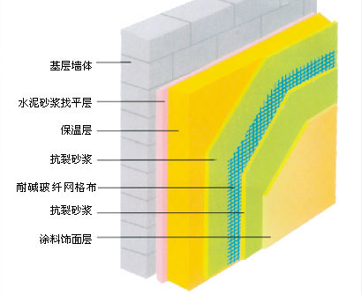 | 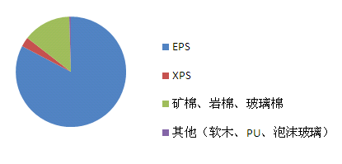
数据来源：《我国墙体保温材料及应用技术进展》、广发证券发展研究中心

（二）保温防火，不可兼得？
值得注意的是，保温材料往往保温性能和防火性能成反比，聚氨酯等有机保温材料保温效果非常好，但极易燃烧，且容易释放有毒气体；无机保温材料都不燃，但是保温效果略逊一筹。近年来，由保温材料引发的火灾事故层出不穷，引发了人们对于保温材料防火性能的关心和担忧。尤其是央视配楼由挤塑板引发的大火和上海静安区有聚氨酯泡沫引发的重大火灾事故更是引起了国家的高度重视。
表20：近年来由保温材料引发火宅事故频出
时间 | 保温材料 | 火灾事件
2010年11月15日 | 聚氨酯 | 上海余姚路胶州路高层住宅发生重大火灾，起因为无证电焊工违章操作、引起住宅脚手架、聚氨酯泡沫保温材料等起火，造成58人遇难。
2010年5月31日 |  | 江苏南通市一在建高楼外墙保温材料着火引发火灾。
2010年9月 | 聚苯板 | 乌鲁木齐市2月内连续发生5起保温层着火事故。9月22日在长春路一栋26层在建高层外墙的火灾为电源插头破损打火引发的保温层着火。9月19日克拉玛依东街的新疆电熔爆家属院内的火灾系一辆摩托车起火后，因所在家属楼及相邻建筑保温材料均属易燃材料，导致火势迅速蔓延，一些民宅过火。
2010年9月1日 |  | 山东齐鲁医院肿瘤中心大楼南侧部分外墙保温材料引发火灾。
2009年2月11日 | 挤塑板 | 北京京广桥附近的央视新大楼北配楼发生火灾。火灾起因为违章燃放烟花，引起保温材料燃烧。所使用的挤塑板保温材料不合格，阻燃系数没达标。
2007年5月17日 |  | 北京四道口附近一座在建（轻汽西厂改造工程）因保温层燃烧而失火。
2007年5月7日 |  | 海淀区莲花路西南角，华尔街观典楼盘内一栋尚未竣工的26层住宅楼底层保温层失火。
2007年5月3日 |  | 北京西直门长河湾在建工地保温层失火。
2007年4月15日 |  | 北京四惠地铁附近一栋在建住宅楼B-22层西北角保温层失火。
2005年11月11日 |  | 北京海淀区四季青乡北辛庄52号北京润亭钢铁结构公司车间3间侧房的聚苯板着火，释放出大量有毒气体。
2005年1月20日 | 挤塑板 | 南京青少年科技中心屋顶的挤塑聚苯板保温材料被焊火花引燃造成的百万元经济损失。

数据来源：广发证券发展研究中心

表21：几种保温材料在两种防火分级体系中的对比
产品名称 | GB 8624-1997数据 |  | 旧分级 | GB 8624-2006 数据 | 新分级
10667  无机防火隔板 | 炉内温升，℃ | 15 | A级匀质
10667  无机防火隔板 | 持续燃烧时间，s | 0 | 不合格 | 热值：1 MJ/kg | A2级
10667  无机防火隔板 | 质量损失率，% | 53.6
10700  吸音天花材料 | 炉内温升，℃ | 97 | A级匀质
10700  吸音天花材料 | 持续燃烧时间，s | 38 | 不合格 | 热值：8.5 MJ/kg | 未达A2
10700  吸音天花材料 | 质量损失率，% | 14.08
10446  石膏纤维板 | 炉内温升，℃ | 75 | A级匀质
10446  石膏纤维板 | 持续燃烧时间，s | 89 | 不合格 | 热值：1.76 MJ/kg | A2级
10446  石膏纤维板 | 质量损失率，% | 27.96
10328  玻镁平板 | 炉内温升，℃ | 16 | A级匀质
10328  玻镁平板 | 持续燃烧时间，s | 0 | 合格 | 热值：0.3 MJ/kg | A1级
10328  玻镁平板 | 质量损失率，% | 49.0
10335  玻璃棉风管芯材 | 炉内温升，℃ | 14 | A级匀质
10335  玻璃棉风管芯材 | 持续燃烧时间，s | 19 | 合格 | 热值：2.8MJ/kg | A2级
10335  玻璃棉风管芯材 | 质量损失率，% | 9.8
10103，10102  硅酸钙板 | 炉内温升，℃ | 39 | A级匀质
10103，10102  硅酸钙板 | 持续燃烧时间，s | 0 | 合格 | 热值：0.05MJ/kg | A1、A2
10103，10102  硅酸钙板 | 质量损失率，% | 13.4
挤塑板 |  |  | B1级 |  | B、D级
酚醛泡沫板 |  |  | B1级 |  | B级
聚氨酯泡沫板 |  |  | B1级 |  | D级

数据来源：2006年中国阻燃学会年会、广发证券发展研究中心
当前，我国民用建筑沿用《民用建筑外保温系统及外墙装饰防火暂行规定》，其中规定：民用建筑外保温材料的燃烧性能宜为A级，且不应低于B2级。当前住宅楼外围保温材料应用最多的还是挤塑板和聚氨酯泡沫板，但防火性能均为B级以下。针对近期频频发生的保温材料引发的火灾事故，公安部和住建部极有可能于近期修订相关建筑标准，例如《建筑设计防火规范》、《高层民用建筑设计防火规范》等，从而规范各类民用建筑所使用的保温材料类型及防火要求，进而减少由保温材料引发的火灾。
根据我们对中国建筑材料研究总院相关专家的调研，当前的保温材料存在保温和防火的单方缺陷，很难长期适用于我国建筑保温体系。未来建筑的保温材料将趋向于有机和无机的复合材料，及保持有机泡沫板良好的绝热保温性能，又具备一定的防火性能。因此，我们看好十二五期间，相关有机无机复合材料的研发进展及量产、市场推广进程。
表22：《民用建筑外保温系统及外墙装饰防火暂行规定》
 | 类型 | 规定
非幕墙式建筑 | 住宅建筑 | 1、高度大于等于100m的建筑，其保温材料的燃烧性能应为A级。
非幕墙式建筑 | 住宅建筑 | 2、高度大于等于60m小于100m的建筑，其保温材料的燃烧性能不应低于B2级。当采用B2级保温材料时，每层应设置水平防火隔离带。
非幕墙式建筑 | 住宅建筑 | 3、高度大于等于24m小于60m的建筑，其保温材料的燃烧性能不应低于B2级。当采用B2级保温材料时，每两层应设置水平防火隔离带。
非幕墙式建筑 | 住宅建筑 | 4、高度小于24m的建筑，其保温材料的燃烧性能不应低于B2级。其中，当采用B2级保温材料时，每三层应设置水平防火隔离带。
非幕墙式建筑 | 其他民用建筑 | 1、高度大于等于50m的建筑，其保温材料的燃烧性能应为A级。
非幕墙式建筑 | 其他民用建筑 | 2、高度大于等于24m小于50m的建筑，其保温材料的燃烧性能应为A级或B1级。其中，当采用B1级保温材料时，每两层应设置水平防火隔离带。
非幕墙式建筑 | 其他民用建筑 | 3、高度小于24m的建筑，其保温材料的燃烧性能不应低于B2级。其中，当采用B2级保温材料时，每层应设置水平防火隔离带。
非幕墙式建筑 | 外保温 | 1、外保温系统应采用不燃或难燃材料作防护层。防护层应将保温材料完全覆盖。首层的防护层厚度不应小于6mm，其他层不应小于3mm。
非幕墙式建筑 |  | 1、采用外墙外保温系统的建筑，其基层墙体耐火极限应符合现行防火规范的有关规定。
幕墙式建筑 |  | 1、建筑高度大于等于24m时，保温材料的燃烧性能应为A级。
幕墙式建筑 |  | 2、建筑高度小于24m时，保温材料的燃烧性能应为A级或B1级。其中，当采用B1级保温材料时，每层应设置水平防火隔离带。
幕墙式建筑 |  | 3、保温材料应采用不燃材料作防护层。防护层应将保温材料完全覆盖。防护层厚度不应小于3mm。
幕墙式建筑 |  | 4、采用金属、石材等非透明幕墙结构的建筑，应设置基层墙体，其耐火极限应符合现行防火规范关于外墙耐火极限的有关规定；玻璃幕墙的窗间墙、窗槛墙、裙墙的耐火极限和防火构造应符合现行防火规范关于建筑幕墙的有关规定。
幕墙式建筑 |  | 5、基层墙体内部空腔及建筑幕墙与基层墙体、窗间墙、窗槛墙及裙墙之间的空间，应在每层楼板处采用防火封堵材料封堵。

数据来源：《民用建筑外保温系统及外墙装饰防火暂行规定》、广发证券发展研究中心

八、建材投资策略之三：关注保障房建设
2010年4月以来，国家对房地产的宏观调控力度不断加大，但同时中央加强保障性住房建设的决心和采取的措施也超市场预期。根据当前“十二五”规划的提案，未来两年中，保障性住房建设将是政府力推的重点工作。2010年全国完成580万套保障房建设基本已无悬念，而2011年要继续建设680万套保障房，2012年要建设620万套保障房。1300万套保障房建设将为建材市场带来巨大的推动力。如果按照建设部标定司等估算，城镇7层以下住宅加权平均每平方米消耗202公斤水泥，每套保障房建设面积为70平米左右，1300万套保障房建设将消耗水泥18382万吨，相当于2009年水泥总销量16.3亿吨的11.28%，这对产能相对过剩的全国水泥市场无疑是很大的利好。
此外，根据当前石膏板企业与各级地方政府合作进展，未来将有一批城市的保障房示范性强制使用石膏板等绿色新型建材，并随后在全国诸多城市进行推广。如果该示范工程进展顺利的话，石膏板有望在国家和地方相关政策的推动下进入民用住宅领域，继而掀起石膏板市场规模的急速扩增。

九、重点公司估值与投资评级
表23：重点公司估值与投资评级
简称 | 股价 | EPS |  |  | PE |  |  | PEG | 目标价 | 评级
简称 | 股价 | 2009 | 2010E | 2011E | 2009 | 2010E | 2011E | PEG | 目标价 | 评级
南玻A | 23.57 | 0.68 | 0.71 | 0.94 | 34.66 | 33.20 | 25.07 | 77.40 | 32.90 | 买入
中航三鑫 | 18.53 | 0.18 | 0.11 | 0.35 | 102.94 | 168.45 | 52.94 | 117.65 | 22.75 | 买入
海螺水泥 | 24.64 | 2.01 | 1.47 | 1.8 | 12.26 | 16.76 | 13.69 | 60.98 | 30.60 | 买入
冀东水泥 | 21.07 | 0.81 | 1.22 | 1.6 | 26.01 | 17.27 | 13.17 | 42.28 | 27.20 | 买入
天山股份 | 26.64 | 1.13 | 1.31 | 1.73 | 23.58 | 20.34 | 15.40 | 48.03 | 32.87 | 买入
青松建化 | 24.55 | 0.56 | 0.57 | 0.73 | 43.84 | 43.07 | 33.63 | 119.81 | 29.20 | 买入
中国玻纤 | 22.79 | -0.36 | 0.49 | 0.91 | - | 46.51 | 25.04 | 29.22 | 27.30 | 买入
东方园林 | 113.11 | 1.67 | 1.57 | 2.77 | 67.73 | 72.04 | 40.83 | 53.42 | 152.35 | 买入
棕榈园林 | 86.64 | 0.86 | 1.29 | 1.96 | 100.74 | 67.16 | 44.20 | 85.11 | 107.80 | 买入
佛塑股份 | 19 | 0.01 | 0.28 | 0.95 | 1900.00 | 67.86 | 20.00 | 8.36 | 25.00 | 买入
东方锆业 | 8.45 | 0.37 | 0.3 | 0.98 | 22.84 | 28.17 | 8.62 | 3.80 | 50.00 | 买入
塔牌集团 | 15.5 | 0.54 | 0.62 | 0.82 | 28.70 | 25.00 | 18.90 | 58.60 | 18.00 | 买入
数据来源：广发证券发展研究中心

[TABLE_ANALYSTSINFO]
广发建材行业研究小组
黄立图，分析师，中山大学金融学硕士，2008年进入广发证券发展研究中心。
程振江，研究助理，清华大学材料科学与工程专业博士，2010年进入广发证券发展研究中心。联系方式：czj8@gf.com.cn，020-87555888-650。

Table_RefDocList
相关研究报告
建材行业四季度投资策略报告_行业跟踪分析报告 | 黄立图 | 2010-10-08
建材行业2010年中期投资策略_行业跟踪分析报告 | 黄立图 | 2010-06-23
保障性住房政策解读及对其建材行业的影响_行业专题报告 | 黄立图 | 2010-05-22

广发证券——行业投资评级说明
买入（Buy） | 预期未来12个月内，行业指数优于大盘10％以上。
持有（Hold） | 预期未来12个月内，行业指数相对大盘的变动幅度介于-10%～+10%。
卖出（Sell） | 预期未来12个月内，行业指数弱于大盘10％以上。

Table_RefDocList
 | 广州 | 深圳 | 北京 | 上海
地址 | 广州市天河北路183号大都会广场36楼 | 深圳市民田路华融大厦2501室 | 北京市月坛北街2号月坛大厦18层1808室 | 上海市浦东南路528号证券大厦北塔17楼
邮政编码 | 510075 | 518026 | 100045 | 200120
客服邮箱 | gfyf@gf.com.cn
服务热线 | 020-87555888-612

注：广发证券股份有限公司具备证券投资咨询业务资格。本报告只发送给广发证券重点客户，不对外公开发布。

免责声明
本报告所载资料的来源及观点的出处皆被广发证券股份有限公司认为可靠，但广发证券不对其准确性或完整性做出任何保证。报告内容仅供参考，报告中的信息或所表达观点不构成所涉证券买卖的出价或询价。广发证券不对因使用本报告的内容而引致的损失承担任何责任，除非法律法规有明确规定。客户不应以本报告取代其独立判断或仅根据本报告做出决策。
广发证券可发出其它与本报告所载信息不一致及有不同结论的报告。本报告反映研究人员的不同观点、见解及分析方法，并不代表广发证券或其附属机构的立场。报告所载资料、意见及推测仅反映研究人员于发出本报告当日的判断，可随时更改且不予通告。
本报告旨在发送给广发证券的特定客户及其它专业人士。未经广发证券事先书面许可，不得更改或以任何方式传送、复印或印刷本报告。

